AZƏRBAYCAN RESPUBLİKASI TƏHSİL NAZİRLİYİ

AZƏRBAYCAN DÖVLƏT İQTİSAD UNİVERSİTETİ

MAGİSTRATURA MƏRKƏZİ
Əlyazması hüququnda

Bağırlı Nərmin Akif qızı

“Yeniyetmə qızlar üçün xəz yaxalıqlı paltonun bədii layihələndirilməsində texnoloji ardıcıllığın tərtibi” mövzusunda

MAGİSTR DİSSERTASİYASI

Ixtisasin şifri və adi: 060643 – “Çoxişlənən malların
texnologiyası mühəndisliyi”
İxtisaslaşma: “Tikiş məmulatlarının texnologiyası”

Elmi rəhbər: Magistr proqramının rəhbəri:
t.e.n.,dos.H.Ə.Hacıbalayev t.e.n.,dos.H.Ə.Hacıbalayev

Kafedra müdiri:s.ü.f.d. Məmmədova Lalə Hamlet qızı

BAKI-2016
MÜNDƏRİCAT
Səh
Giriş..........................................................................................................................3

FƏSİL I.Tikiş məmulatlarının hazırlanmasının əsas mərhələləri haqqında
  - Tikiş məmulatlarının keyfiyyət göstəriciləri...................................................5
  - Qadın geyimlərinin bədii təribatının analizi....................................................8
  - Modanın dəyişməsindən asılı olaraq dizayn elementlərinin analizi..............18

FƏSİL II.Müəssisənin əsas sexlərinin ilkin hesabatları və əsaslandırılması
2.1. Əsas material sərfi............................................................................................28
2.2.Müasir texnologiya ilə hazırlanan qadın paltosunun ardıcıl yığımı..................36
2.3. Müasir texnologiya ilə hazırlanan qadın paltosunun texniki-iqtisadi
göstəriciləri..............................................................................................................43

FƏSİL III.Modeldən asılı olaraq konstruksiya edilmənin işlənməsi
3.1. Qadın bədən ölçülərinin çıxarılmasının müasir qaydaları................................45
3.2. Ekspert məmulatlarının işlənməsi və onların uzlaşmalarının
qiymətləndirilməsi..................................................................................................60
3.3. Siluetdən və modanın istiqamətindən asılı olaraq yeni
baza konstruksiyasının qurulması...........................................................................61

NƏTICƏ VƏ TƏKLIFLƏR.................................................................................74
İSTİFADƏ EDİLMİŞ ƏDƏBİYYAT SİYAHISI............................................. 75
XÜLASƏ.................................................................................................................77
РЕЗЮМЕ……………………………………………………………...................78
SUMMARY……………………………………………………………................79

Giriş

Yeniyetmə qızlar üçün xəz yaxalıqlı paltolar öz formasından asılı olaraq geyim malları içərisində, eyni zamanda tikili mallar daxilində mühüm yer tutan mal qrupudur.
Müasir yeniyetmə qızlar üçün xəz yaxalıqlı paltolarda estetik xassə göstəriciləri daha çox tələb olunur.
Mövzunun aktuallığı - Müasir dövrümüzdə hər yaş qrupuna ,çox təyinatlı geyim ,yeniyetmələr üçün hər təyinatlı geyimlərin yarandığı bir vaxtda ,yeniyetmə qızlar üçün xəz yaxalıqlı paltoların bədii tərtibatı və bədii layihələndiriməsində müasir modaya və hər zövqə uyğun tikili,tikiş sektorunda çalışan mütəxəssislərin qarşısında duran aktual problemlərdəndir.
Tədqiqatın predmet və obyekti - Dissertasiya işində ,tikiş məmulatlarının hazırlanması,yeniyetmə qızlar üçün xəz yaxalıqlı paltonun bədii layihələndirilməsində müəssisələrin əsas sexlərinin əsas material sərfi və model və bədən ölçülərindənasılı olaraq konstruksiya edilmənin işləməsi (geniş şəkildə)tədqiq edilmişdir.
Tədqiqatın əsas məqsəd və vəzifələri - Bu dissertasiya işimin əsas məqsədi istehlak bazarına daxil olacaq yeniyetmə qızlar üçün xəz yaxalıqlı paltonun bədii layihələndirilməsində texnoloji ardıcıllığın tərtibinin öyrənilməsindən ibarətdir.
Təqdiqatın informasiya bazası və işlənməsi metodları - Nəzərdən keçirilən mövzunun məlumat bazası,moda və tikiş sahəsinə aid olan internet saytları və portalları,tikiş sənayesinə aid xarici və yerli ədəbiyyat materiallarından ibarətdir.İşimin yazılmasında bazar iqtisadiyyatına keçid şəraitində respublikanın daxili bazarında yeniyetmə qızlar üçün xəz yaxalıqlı paltoların müasir vəziyyətinə aid materiallardan və s. istifadə edilmişdir.
Tədqiqatın elmi yeniliyi-Magistr dissertasiya işinin elmi yeniliyi,yeniyetmə qızlar üçün xəz yaxalıqlı paltonun bədii layihələndirilməsində texnoloji ardıcıllığın tərtibinin müasir üsul və vasitələrlə,müasir bədən ölçmə metod və müasir texnologiya ilə paltonun ardıcıl yığımının və yeni baza konstruksiyasının təkmilləşdirilməsidir.
Tədqiqatın təcrübi əhəmiyyəti - Dissertasiyada araşdırılan xəz yaxalıqlı paltonun bədii layihələndirilməsinin texnoloji ardıcıllığı və bu kimi bir çox toxunulan məsələlər,müasir qaydalarla konstruksiya edilmə ,əsas baza konstruksiyasının qurulması və müasir qaydalarla qadın bədən ölçülərinini çıxardılması tikiş sahəsi və sənayesində çalışan mütəxəssislər tərəfindən istifadə edilə bilər.

FƏSİL I.TİKİŞ MƏMULATLARININ HAZIRLANMASININ ƏSAS MƏRHƏLƏLƏRİ HAQQINDA
  - Tikiş məmulatlarının keyfiyyət göstəriciləri

Keyfiyyət nədir? Keyfiyyət məmulatın dünya bazarında rəqabət qiymətinin ən obyektiv texniki tərəqqinin estetik mədəniyyətini yüksəltmək üçün bir varlıqdır.Keyfiyyət məhsulun elə bir meyarıdır ki,onun sahəsində məhsulun inkişaf etdirilməsində mühüm rol oyanayır.İstənilən istehsal sahələrinin hamısında nəinki kəmiyyət miqdarı əsasdır,hətta keyfiyyətlə əlaqədar olmalıdır.
Məmulatın keyfiyyətinə,onun dünya bazarında rəqabət qiyməti,ən obyektiv elmi-texniki tərəqqinin ümumi göstəricilərini əhatə edən istehsalın təkmilləşməsinini səviyyəsinin, mədəniyyəti, büruzə verən bir varlıq kimi baxırıq.Məmulatın keyfiyyətinin yüksəldilməsinin problemləri texniki-sosial–iqtisadi və siyasi əhəmiyyət kəsb edir.
Geyimin keyfiyyətinə olan əsas tələbat onun emalının ilk mərhələlərində daha son mərhələlərinə qədər olan dövr nəzərdə tutulur,keyfiyyətli məhsul əhalinin artmaqda olan tələbatını daha geniş tərzdə ödəməlidir.
Keyfiyyətə ölçülərin sayı da təsir edir,müəssisə çalışır ki,ölçülərin sayını azaltsın,istehlakçılar isə geyimin daha dəqiq keyfiyyətli alınması üçün ölçülərin sayının artmasına çalışırlar.Ümumiyyətlə ölçü tipologiyasında müxtəlif ölçü əlamətləri fəaliyyət göstərir.
Bunlar iki, əsas ölçüdən ibarətdir.
1.Əsas aparıcı ölçü əlamətləri
2.Köməkçi ölçü əlamətləri.Əsas ölçü əlamətlərinə uzunluq ölçüləri ,çevrə ölçüləri və eninə ölçülər aiddir.
Köməkçi əlamətlərinə isə diametrik və proyeksiyalı ölçü əlamətləri daxildir.
Məs;aşağıda P-boy uzunluğu ilə ölçü sayından asılı olaraq tam qrafiki göstərilmişdir.
Buradan görünür ki,nömrə yeni ölçülər artdıqca boy uzunluğu da artır.

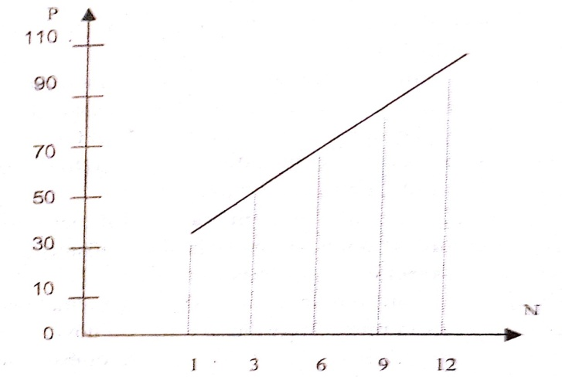
Sxem1.Boy uzunluğunun ölçüdən asılılığı

Tikiş məmulatlarının keyfiyyət səviyyəsini qiymətləndirilməsində əsasən orqonoleptik və ölçü üsullarından istifadə olunur.
Tikiş məmulatlarının xarici görkəminin keyfyyəti insan qamətinə necə oturması və ütülənməsi səviyyəsi ilə müəyyən edilir.Bunu isə müqavvaya geyindirməklə insan qamətini,boyunu xatırladan görkəmlə qiymətləndirmək olar.
Məmulatın keyfiyyətinin xarakterizə edən əlamətləri geyimin silueti,proporsiyası,cizgilərinin konstruksiya həlli,qovşaq hissələri,istifadə olunan materialının tərtibatı aiddir ki,bu əlamətlər isə nümunə etalon və normativ texniki sənədlərin tələblərinə uyğun olmalıdır.Bu məsələlərlə bağlı son 15-20 il ərzində xeyli sayda elmi tədqiqat işləri də aparılmalıdır.Təcrübədə bu məqsəd üçün orqonoleptik və ölçmə amillərindən istfadə edilir. Yaxann uclarının qatlanması xətləri təsdiq edilmiş nümunə-etalonun normalarından kənarlaşmamalıdır. Bunun təyini metodu orqonoleptik və ölçü metodudur.Yoxlama zamanı məmulatın üz və astarlı materialları xarici görkəmini nəzərdən keçirilir və standartların norması və xətlərinə uyğun oaraq hazır məmulatlatrın sortlaşdırıması prinsipinə cavab verməlidir.Yoxlama vəsaiti kimi nümunə-etalon,xətkeş,sm-ə bürnmüş lent,lupa istifadə edilir.Daha sonra məmulatın ayrı-ayrı qovşaqları və hissələrinin hazırlanması keyfiyyəti nəzərdən keçirilir.İlk məqamda qoşa detalların forması və yerləşməsi simmetrikliyi yoxlanılmalıdır.
Yoxlama vasitəsi kimi nümunə-etalon,müqavva,xətkeş,sm-ə bürünmüş lent,üçbucaq,transportir kimi ölçə alətlərindən istifadə edilir.
Ciblərin simmetrikliyini çiynin və boğazının tikişi xəttinin birləşdiyi küncündən,yaxud da cibin ön tərəflərinin ortasından qabaq küncünə qədər məsafəni ölçməklə təyin edirlər.
Məmulatda əmələ gətirilmiş qatlanmaların,relyef bəzək işlərinin yerləşməsi düzgünlüyü məmulatın kənarlarından ölçməklə və yaxu da qatlanma və relyef işlərin arasındakı məsafəni ölçməklə təyin edirlər.
Keyfiyyəti xarakterizə edən amillər məmulatın detallarının konstruksiya ölçülərinin nümunə etalona uyğun gəlməsi,detalların qıraqlarının kontur cizgilərinini pozulmamalı və əyilməməlidir.
Qeyd etmək lazımdır ki,tikiş mallarının istehsalında müxtəlif naxış tərtibatına malik olan parça materiallarından istifadə edilir.Bu zaman orqanoleptik və ölçmə metodundan istifadə olunur.
Məmulatın xarici görünüşünə baxmaqla ciblərin qapağının,üstündəın qoyulan ciblərin,yaxanın uclarının,şalvarın manjentinini və s.vəziyyəti müəyyən edilir. Tikiş məmulatlarının keyfiyyətinin qiymətləndirilməsində tikiş və sırıqların vəziyyəti də nəzərdən keçirilmişdir.Tikiş yerlərində sapların dartılması vəziyyətini baxmaqla müəyyənləşdirirlər.Yoxlama ərəfəsində xətkeşdən,sm-ə bürünmüş lentdən,parçsa üçün olan lupadan istifadə olunur.
Tikiş məmulatının keyfiyyət səviyyəsini xarakterizə edən əlamətləri: tikiş addımlarının buraxılmaması,material və tikiş saplarınını nə həddən çox dartılması və nə də zəif dartılması hallarınını olmaması,tikiş xətlərinin detaklları kənarlarından da məsafədə yerləşməsi vəziyyəti,tikiş addımlarınını sayı və tikiş xəttinin eni tikiş xəttinin qurtardığı yerlərdə bərkidilməmənin olub-olmaması,sapların rəngi və dəstinin sayı aiddir. Bütün bunları qüvvədə olan normativ-texniki sənədlərinn tələblərinə müvafiq qaydada yoxlanılmalıdır.
Düzbucaqlı formasya malik olan ilgəklərin düzbucaqlı üçbucağa qoymaqla,köndələn qoyulmuş ilgəkləri isə transporterlə yoxlayıb nöqsanın olub-olmamasını təyin edir.İlgəklərin kənarlarının əyilməsini,furnitura detallarının bərkidilməsini xarici görünüşünə baxmaqla və tikişlərin sayına görə təyin edirlər.
Yoxlanma vəsaiti kimi materiala aid xətkeş,sm-ə bölünmüş lent və parça üçün lupadan istifadə olunur.
Yoxlanma zamanı aralıq detallarıın olub-olmaması da nəzərdəmn keçirilir.Bunu orqanoleptik yolla ,geyimin üz,astarlıq və aralıq qatlarının əllə bir-birlərinin üzərində hərəkət etdirməklə təyin etmək olar.Əsas əlamət isə normativ-texniki sənədlərin tələblərinə uyğun edilməsidir.

  - Qadın geyimlərinin bədii tərtibatının analizi

Geyim insan həyatında əsas vacib əşyadır və o insanın şəxsi istifadəsində olmalıdır.Geyim insan bədəninin hər hansı bir hissəsini və ya bütün hissəsini örtür.Geyim anlayışına həmçinin baş örtükləri,ayaqqabı,əlcək və s.də daxildir.Geyim müxtəlif bəzək əşyaları ilə dolğunlaşdırılır.Alt geyim dərinin üzərindən,üst geyim isə,alt geyimin üzərindən geyilir.
Geyimin əsas funksiyası insan bədənini xarici mühitdən qorumaq və estetik gözəl göstərməkdir.
Hal-hazırda bütün ölkələrdə müasir geyimin əsasını avropa üslubu təşkil edir. Geyimin inkişafı ilə yanaşı ona olan tələbat da artır.Bu tələbatlar aşağıdakılardır:
Estetik tələbat –geyimdən gözəl,zövqlü,müasir modaya uyğun olmağı tələb edir.
Gigiyenik tələbat-geyimdən gigiyenik olmağı tələb edir.Belə ki,geyim insan bədəninin 80%-ni örtdüyünə görə orqanizmin fəaliyyətinin yaxşılaşdırılması üçün sünimikro-mühit yaradır.İnsan bədənini ətraf mühitdən qoruyur(soyuqdan,istidən,günəş şüalarından,yağışdan və s.) orqanizmin normal fəaliyyətini təmin edir (dərinin nəfəs almasını,tərin ifrazını və s.) istilik balansının saxlanılmasını (bədəndə stabil hərarət ) hiqroskopikliyini tənzimləyir.
Erqonometrik tələbat geyimin insan bədəninə uyğun olmasını,rahatlığını,hərəkət zamanı sərbəstliyini təmin edir.
Texnoloji tələbatda-geyimin hazırlanması zamanı müasir texnika və texnolohiyadan istifadə etməklə yeni hazırlanma metodikası müəyyənləşdirilir. İqtisadi tələbat – geyimin hazırlanmasına sərf olunan vaxt,geyimin keyfiyyəti və s.daxildir.
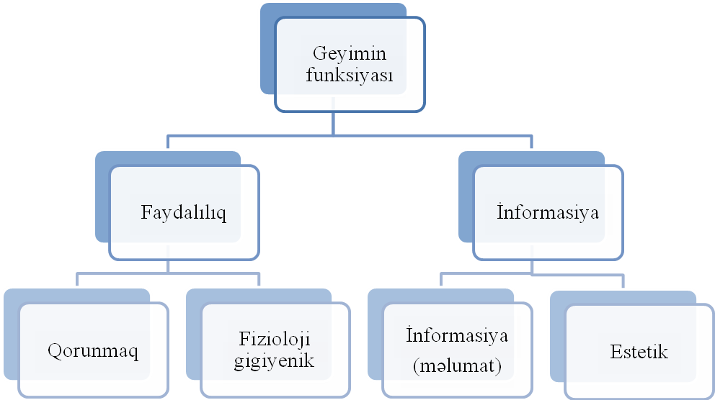
Sxem 2.Geyimin funksiyası

Geyimlər aşağıdakı siniflərə bölünür.
Məişət geyimləri-məişətdə istifadə edilən bütün geyimlər (gündəlik,gəzinti,istirahət üçün və s.)daxildir.
Xüsusi geyimlər-xüsusi işlərdə insan bədəninin qorunması üçün istifadə edilən geyimlər (yanğın söndürənlərin,neftçilərin və s.)daxildir.
İstehsalat geyimləri – istehsalatda işçilərin geyimlərinin qorunması üçün istifadə edilən geyimlər(xalatlar,önlüklər,kombinezonlar və s.)daxildir.
Mülki geyimlər – hərbiçilərin,dəniz donanması işçilərinin,polislərin təyyarəçilərin və s. geyimləri daxildir.
Geyimlər görünüşlərinə görə - qış,yay və mövsümü,təyinatına görə isə ziyafət üçün,gündəlik,istirahət və idman üçün olur.
Geyimlər çiyinli və kəmərli məmulatlara bölünürlər.Çiyinli məmulatlara paltar,palto,pencək,jaket və s.kəmərli məmulatlara isə şalvar,yubkavə s.daxildir.
Mütəxəssislər geyimin meydana gəlməsinin üç əsas amilini qeyd edirlər:
- Təbiətin iqlim təsirlərindən qorumaq zərurəti ilə;
- Etik normalara əməl edilməsi məqsədilə;
- İnsanların zamn keçdikcə inkişaf edən estetik zövqlərini təmin etmək məqsədilə.
Geyimin konstruksiyasının qurulmasında əsas məqsəd stil və modanın istiqamətlərinə uyğun olan bədii modellərin tərtib edilməsindən ibarətdir.
Stil-obraz sisteminin ümumiliyini,bədii ifadə üslubunu və ideya tərkibini özündə birləşdirən bir anlayışdır.
İdman stilində olan məmulatların əksəriyyətinə xas olan xassələrdən təmiz utilitar detalların olması,istismar edilməsinin rahatlığı və çox funksionallığını göstərmək olar.
Romantik stildə hazırlanmış modellərin əksəriyyəti dekorativ detallı və bəzəkli olur.
Məmulatların bədii modelləşdirilməsində yeni stil həllinin axtarışı modanın perspektivli istiqamətinə əsasən həyata keçirilir.Stildən fərqli olaraq modanın dəyişməsi qısa vaxt ərzində məmulatın xarici formasının səthi dəyişməsi ilə xarakterizə olunur.Modanın proqnozlaşdırılması yüksək tələbatı olan məmulat çeşidinin formalaşmasına kömək edir.
Müasir modanı xarakterizə edən əsas kriterilər məmulatın komplektliliyi,çoxsaylı funksionallığı və səmərəli olmasıdır.
Məmulatın komplektliliyi geyim ansamblına uyğun gələn,vahid stildə modelləşdirilməsi deməkdir.
Məmulatın çoxfunksionallığı və onun modelinin bir neçə geyim ansambılları ilə uyğunluğu və bu məqsədlə müxtəlif məqamlarda istifadə edilməsinin mümkün olmadırı.
Məmulatın səmərəliliyini onun utilitar funksiyası ilə müəyyən edirlər.Səmərlilik məmulatın əsas və köməkçi materiallarının qənaətlə istifadə edilməsidir.
Texniki tapşırıqlarda yeni tərtib edilən məmulata verilən texniki tələbləri iqtisadi göstəricilər və tərtib edilmə mərhələləri konkretləşdirir.
Hazırda istehlakçıların yüksək səviyyəli tələbləri,yeni çeşidin tərtib edilməsi üçün texniki tapşırığın birinci dərəcəli əhəmiyyəti vardır.Texniki tapşırığın obyektivliyi yalnız müasir üsullardan istifadə edilməsi sayəsində təmin oluna bilər.Texniki tapşırığın tərtib edilməsi üçün əvvəlcədən modanın perspektivli istiqamətini,istehsalın material-texniki təminatını,bazarın konyukturunu və məmulata olan tələbata dair tədqiqat işləri aparılır.
Perspektivdə məmulatların bədii modelləşdirilməsi və istehsal edilməsi məqsədilə avtomatik layihələndirilmə sistemindən (ALS) istifadə edilə bilər.
Texniki tapşırıq rəssamı müəyyən məmulatın tərtib edilməsi üçün onun fikrinin bu məsələnin həll edilmısinə istiqamət verən əsas mənbədir.
Modelin eskizində məmulat modelinin bədii tərtibi,onun xarici görünüşünü əks etdirən (tənasüblük,forma,dekar,faktura,material)əsas elementləri göstərilir.
Eskizin yerinə yetirilməsi texnikası üçün qrafik,bədii,aplikasiya və s. sərbəst üsullardan istifadə edilə bilər.Eskizi maştab üzrə və ya təbii ölçüdə tərtib etmək olar.
Eskizin tərtib edilməəsi yaradıcı prosesdir.Modelçi-rəssam məmulatın geyimin ansamlında tutduğu rolu və məmulatın bədii tərtibatının əsaslarını yaxşı dərk etməsidir.
Eskizin ən yaxşı tərtib variantı 1:1 miqyasında,iki və ya üç proyeskiyalarda və ya izametriyada çəkilməsi məqsədə uyğun hesab edilir.Belə tərtib edilmə sayəsində məmulatın konstruktiv elementləri,detallarının forma və ölçüləri nisbətən yaxşı və dəqiq əks olunur.
Rəssam tərəfindən tərtib edilən eskizdə məmulatın ölçülərinə əməl edilməsi məqsədilə əsas və köməkçi (uzunluq,en,hündürlük) ölçülər göstərilir.
Tamamlanmış,sonuncu eskizin tərtibin tərtib edilməsi üçün onun yeni forması olan modul torundan istifadə edirlər.
Funksiya nöqteyi-nəzərincə eskizlər müxtəlif ola bilər.Hər hansı bədii vasitəsilə çəkilmiş qaralama eskizləri-foreskizlərindən formanın yaradılma prosesində istifadə olunur.Foreskizdən eskizə keçid birdən-birə olmur.Bunun üçün çoxlu ideyanı tam aydınlaşdırmaq,çoxlu sayda foreskizlər çəkmək lazımdır.
Tapşırıqdan asılı olaraq eskizdə layihənin funksional tərəfləri müəyyənləşdirilə bilər.Belə ki,əgər eskiz məmulatın hazırlanmasına xidmət edirsə,onda rəssam xətti-konstruktor tərəfinə xüsusi fikir verməli,yəni,fikrini modelin daxili siluetinə yönəltməlidir.Bu eskiz işçi eskiz sayılır və modelin konstruksiyasını,onun ayrı-ayrı detallarını əks etdirir.
Bəzi eskizləri yeni nümunələrin aşkar edilməsi,axtarılması məqsədilə tərtib edirlər.Bu halda eskizlər rəngli olur və bunun ifadəli olması üçün qrafiki qaydalardan istifadə edirlər.Nəyahət,reklam funksiyasını daşıyan,qrafiki yollarla yerinə yetirilən eskizlərdən istifadə edilə bilər.
Eskiz üzərində işlənməsi müəyyən ardıcllığı olan mərhələlərdən ibarətdir.Formanın axtarışı müxtəlif yollarla həyata keçirilə bilər.Lakin bu eskizin əvvəlində qarşıya qoyulan ideyadan asılı olaraq həll olunmalıdır.
Tərtibatçı məmulatın tərtibatına başlamazdan əvvəl görülənişlərin əsas istiqamətini müəyyən etməlidir.Etalon axtarışlarını bir çox eskizlərdə,sxemlərdə əks etdirərək modelin obrazını,bunlardan ən yaxşısını onun üzərində gələcəkdə işləmək üçün seçib ayırır.
Axtarışlar iki istiqamətdə aparılır.Bunlardan biri funksional(funksiya təhlili) və forma nöqteyi-nəzərincə(formanın təhlili)aparılır.Funksiyanın təhlilinin məqsədi məmulatın təyinatının uyğunluğu və onun funksiyasının müəyyən edilməsinə imkan verir. Burada məmulatın həcminin fəzada quruluşu,mütənasibliyi,miqyası təhlil edilir.
Məmulatın tərtibatından əvvəl rəssam-konstruktor tapşırığa əsasən məmulatın dünya bazarına çıxarılması üçün analoji məmulatın yeni formasını,onun istismar xassəsinin yaxşılaşdırılmasını,əmək və material sərfinin aşağı salınmasını göstərməlidir.
Bu məsələlərin həlli üçün məmulatın xassəsi hərtərəfli təhlil olunmalıdır.Təhlil nəticəsində ölkəmizdən və xarici dövlətlərdən texniki və iqtisadi cəhətdən fərqli olan,konstruksiyasının informasiyalarından istifadə edilməlidir.
İnformasiyanın öyrənilməsi,onun yalnız mexaniki olaraq qeydə alınması deil,həm də yaradıcılıq fikrini formalaşdıran bir əsas kimi qəbul edilməlidir.İnformasiyanın öyrənilmə mərhələsindən sonra analoji məmulatın xassələri analitik təhlil edilməlidir. Bu təhlil mərhələsində bədii tərtibat prosesinbin mahiyyətindən irəli gələn,məmulatın funksional–texniki xassələri müəyyən edilir.
Bədii tərtibatın müxtəlif mərhələlərində layihəçi-rəssam mühəndis-konstruktorla,texnoloqla və iqtisadiyyatçı ilə sıx əlaqədə olmalıdır.Bu əlaqə modelin qarşısında qoyulan bütün məsələrin həll edilməsində kimi davam etdirilməlidir.
Bədii tərtibatın tamamlama mərhələsində məmulatın təcrübə nümunəsinə uyğun olmasına nəzarət edilməlidir.
İstehlakçı tərəfindən müasir geyimə,ayaqqabıya və digər çox işlənən istehlak predmetlərinə getdikcə yüksək tələblər verildiyindən bunlar gözəlliyi və yüksək dərəcədə rahatlıqları ilə seçilməlidir.Sənayedə kütləvi istehsal edilən məmulatların keyfiyyətinin yaxşılaşdırılmasına,çeşidinin genişləndirilməsinə,tərtib edilmə vaxtının qısqaldılmadına,əhalinin bu məmulatlara olan tələbatlatınn ödənilməsinə dair mühüm işlər görülür.
Hazırda bədii tərtibat sənaye məmulatlarının keyfiyyətini təmin edən üsul kimi öz geniş tətbiqini tapmışdır.
Dizayndan bütün predmet aləminin tərtibatfəaliyyətində istifadə edilir.Tərtibatçının əsas vəzifəsi predmetləri ardıcıl qaydasına salmaq,bunları nisbətən yüngülləşdirmək və istifadəsinin rahatlılığını təmin etmək üçün,maşın və avadanlıqların idarə edilməsini yüngülləşdirmək,ətraf mühit ilə estetik təsirini təmin edilməsindən ibarətdir.Bununla əlaqədər olaraq sənaye istehsalı layihəçi-rəssamın şəxsiyyətini ön plana çəkir.
Dizayn məhsullarının yaradılmasında istehlak və istehsal ənənəainin öz yeri vardır.Hər iki fəaliyyət növündə texniki və bədiiyaradıcıclıq hökmranlıq edir.Sənayeyə tətbiq edilən bədii tərtibat üsulunun yeni əhatə sahəsi özünə mıxsus dəsti xətti vardır.Bu dəsti xətti sənaye məmulatlarının səmərəli layihələndirilməsinin ümumilikdə vahid prosesini əmələ gətirən texniki və bədii tərtibatının ümumilikdə vahid prosesini əmələ gətirən texniki və bədii tərtibatı ilə izah etmək olar.Bu kompleks prosesdə texniki tərtibat predmetin məqsədəuyğunluğunu əmələ gətirir.Bədii tərtibatda isə əsas predmet rahat və gözəl etməklə ictimai təkibini tamamlayır.
Geyimin bədii tərtibatı layihə qabağı təhlildən başlayır.Layihəqabağı təhlil ölkə və xaricdə istehsal edilən geyim nümunələrinin ən yaxşısının öyrənilməsi məqsədi ilə təhlil edilir.Burada nümunənin ictimai zərurəti,yəni,bunların sosioloji keyfiyyəti qiymətləndirilir.Həm də ictimai tələblərin öyrənilməsi üçün məmulatın buraxılışının həcmi müəyyən edilir.
Bu problemin həll edilməsinə ictimaiyyətin rəyi kömək edir,bunun üçün sənaye modelləri istehsala tətbiq edilməzdən əvvəl geniş təhlil olunmalıdır.Tələblərə ən çox uyğun gələn kütləvi istehlakçıda moda haqqında ümumiləşdirilmiş təsəvvürə uyğun olur.
Müasir tərtibat prosesinin xüsusiyyəti hər bir predmetin,eyni zamanda geyimin iki ictimai dəyəri (aksioloji )və morfoloji tərəflərindən baxılmalıdır.
Göstərilən hər bir modelləşdirmə üsulu ilə bağlıdır.Birinci üsul A aksioloji sahənin istifadə edilməsi ilə bağlıdır,yəni çox sayda ictimai dəyərlərin elementləri ilə təyinatı,funksiyası,əhəmiyyətliliyi,dəyəri,bu və ya digər morfoloji kombinasiya ilə bağlıdır.
İkinci üsul M morfoloji sahənin istifadə edilməsi ilə bağlıdır,yəni əşyanın maddi-fəza aləminin təşkilinə aid olan çox sayda müxtəlif elementləri daxildir.A və M elementlərinin sahələri ya uyğun dəlillərlə və ya tədqiq edilən strukturlarda,çertyojlarda,sxemlərdə,qrafikalarda dizayner tərtibinin xəyalən abstraksiyasıdır,yəni analoji vəziyyətlərdə müəyyən məlumat və obraz haqqında təsəvvür alınmasından ibarətdir.Bu abstraksiyalar layihəsinin predmet dünyasının əhatəsində olan spesifik münasibətlərinə əsasən yaranır.
Tərtibatçı fəaliyyətinin sferasına nə düşürsə bunlar polyarizasiyaya məruz qalaraq iki hissəyə bölünür.Bunların biri məmulatın faydalı funksiyası və sosial dəyəridir.Dəyər hissəs dəyərin maddi-fəza substraktını – məmulatın M morfologiyasını ifadə edir.
Belə əşyalardan olan geyim təhlil edilir,sonra isə yalnız xüsusi layihə vasitələrindən istifadə edilməsi sayəsində sintez edilə bilər;A tipli abstraksiyaya-təyinata uyğun,texniki tərəqqi,istifadədə rahatlığı,erqonomik tələblərə uyğun və digər dəyərlərini göstərmək olar.
M tipində olan abstraksiyaya – material,konstruksiya və digər qeyri-dəyərli xassəsi olanları göstərmək olar.
Tərtibatçı bir tərəfdən aksioloji sahənin elementləri ilə əməliyyat apararaq müxtəlif nümunələri yarada bilər.Məsələn,geyimin optimal forması və bunların uzunluğu,qolluğun qol dibi ilə optimal birləşdirilməsi,materialla məmulatın rənginin optimal həlli və b. Aksioloji sahədən alınmış bu bütöv nümunələr a “aksiolojimlər” adlanır.
Obyektin birinci tərtibat mərhələsinin qarşısında duran əsas məqsəd əvvəlki çıxış vəziyyətinin hansı tipoloji tərtibat qrupuna aid olduğunu,bunların hansı elementlərə və əməliyyatlara daxil olmasını,bu əməliyyatların necə yerinə yetirilməsini,istehlak tələblərinə uyğun gəlməsi nöqteyi-nəzərincə bunların qiymətləndirilməsini müəyyən edir.
Belə təhlilin məqsədi tərtibatın sintezləşdirmə mərhələsində real vəziyyətin “müavini” kimi iştirak edən,vəziyyəti ilə fəaliyyətli tanış olmaq və onun modelinin qurulmasından ibarətdir.
Ümumi dəlillər (məsələn, fəaliyyətdə olan məmulat əyinə rahat deyildir) tərtibatçıya lazımi qədər məlumat verilə bilməz. O,ilk növbədə müəyyən etməlidir ki,söhbət geyimin hansı tipi haqqında gedir,bununla əlaqədar olaraq məmulatın strukturu,funksiyası,konstruksiyası haqqında lazım olan bütün dəlilləri dəqiqləşdirməli,istismar proseslərini,həm də morfoloji strukturunun,funksional proseslərinin və dəyərlərinin məlumat toplusu olmalıdır.Bundan əlavə tipləşdirilmiş çıxış(əvvəlki)vəziyyətini qiymətləndirmək üçün situasiyasının əhəmiyyətinə görə sırasını təyin etmək lazımdır.
Əvvəlki vəziyyəti,məsələn paltonu etalonla müqayisə edərək tərtibatçı bir tərəfdən bunun nümunədən pis və ya yaxşı olmasını,digər tərəfdən isə onun forma və tipinin xüsusiyyətlərini müəyyən edir.
Nəticədə,müəyyən edilir ki,xəz palto köhnəldiyinə görə istehsaldan çıxarılaraq istismar üçün nisbətən rahat,istehsal edilməsi sadə olan yenisi ilə əvəz olunmalıdır.Bununla belə tərtibatçı yaxşı nümunə formaları və kompozisiyaları haqqında məlumat əldə edərək istismarın komfortluğunu və rahatlığını təmin edir.
Tərtibatçı obyektin layihələndirilməsini (əvvəlki vəziyyəti modelləşdirilməsini)məmulata iki müxtəlif vaxtdan asılı olaraq iki üsulla yerinə yetirilir:birincidə hərəkəti funksiyadan (mənfəət) formaya (morfologiyaya)doğru təsbit edir.Bu metodiki gedişin hər birinin öz xüsusiyyəti və üstünlüyü də vardır.
Bədii tərtibat prosesində tərtibatçının özünəməxsus təfəkkürü aşkar olunur.
Tərtibatçının qabiliyyəti nəticəsində obyektin strukturunun təşkilindən ,bunların uyğun formalara və obyektin ictimai-dəyəri səviyyəsinə və əksinə verilən funksiyalardan və faydalılıq dərəcəsindən predmetin əyani formalarına sərbəst keçmək qabiliyyətinə malikdir.
Tərtibatçı yaradcılıq prosesində hər bir predmetə uyğun səviyyədə yanaşaraq gözəllik qanununa əsasən ətraf mühiti formalaşdırmaq qabiliyyətinə malikdir.
Rəssam perspektivli modanın istiqamətinə uyğun geyimi,ayaqqabını,akssesuarların yaradılmasında sənaye məmulatının keyfiyyətinin qiymətləndirilməsi üçün obyektiv əsas olan bir neçə prinsipləri nəzərə almalıdır.
a) Utilitar keyfiyyətlərin formalaşdırılmasının effektivliyi(işləmə qabiliyyəti,etibarlılığı),erqonomikliyi (insanla əşya arasındakı qarşılıqlı əlaqəsi rahatlığı,insan orqanizminə və bədənə uyğunluğu,rəftar edilməsini yüngülləşdirə bilən konstruksiyasının sadəliyi),texnolojililiyi(səmərəli emal üsulunun seçilməsi),konstruktivliyi(konstruksiya ilə materialın forma təşkilinin qaydaları ilə qarşılıqlı əlaqələrinə doğru yönəlmişdir);
b) Estetik keyfiyyətlərin formalaşdırma prinsipləri(bədii formanın əmələ gəlməsi),obrazlıq (formanın bədii tərkibinə uyğunluğu),kommunikativliyi (formanın insanın mənəvi və istehlak tələblərinə uyğunluğu),plastikliyi (formanın materiallarla qarşılıqlı qarşılıqlı əlaqəsi),tektonikliyi(formanınn texnologiya ilə qarşılıqlı əlaqəsi),təşkilliyi (formanın materialın fəza üsulunun təşkilinin qaydaları ilə qarşılıqlı əlaqəsi –kompozisiyası ilə);
c) Bədii tərtibat üçün spesifik olan məzmunu (itilitar və estetik funksiyaların vahidliyi),tektonikliyi(konstruksiya ilə formanın vahidliyi),iki keyfiyyətin birləşməsi,nümunələr tirajının artırılması,nəzərə alınan bütün keyfiyyətlər bütövlükdə məmulatın bədii-estetik keyfiyyətlərini yaradır.Bu keyfiyyətlər modelin ifadəlik göstəricilərinin struktur sxeminə kifayət qədər ətraflı daxil edilməlidir.
Tərtibatçı yaradıcılıq prosesində hər bir predmetə uyğun səviyyədə yanaşaraq gözəllik qanununa əsasən ətraf mühiti formalaşdırmaq qabiliyyətinə malikdir.

1.3.Modanın dəyişməsindən asılı olaraq dizayn elementlərinin analizi

Ümumiyyətlə,müxtəlif növ geyimlərin formalaşmasında və inkişaf etməsində moda əsas rol oynayır.
Hələ keçmiş vaxtlarda hərbiçilər başqa ölkələrin xalqları ilə döyüşdən qayıdanda özləri ilə müxtəlif əşyalar,mədəni materiallar o cümlədən geyim növlərini də gətirirdilər.Bunların sayəsində geyim modası inkişaf etməyə başlandı.
Moda jurnalının vətəni Fransada Lion şəhəri hesab edilir.İlk moda jurnalı 1679-cu ildə Mariya-Luiza Orleanski şəhzadəsi ilə II Ispan karolu arasındakı toy mərasimi dövrü buraxılmışdır.Bu ilk jurnal adlanırdı.Bundan 100 il sonra Rusiyada 1779-cu ildə IIYekaterina tərəfindən çap edildi.
Moda probleminə başlamazdan əvvəl mütləq öyrənmək lazımdır ki,moda nədir?
Moda iki anlayışda izah olunur.
Birincidə-Moda rəssamın əli ilə tərtib olunan günün tələblərinə uyğun bir varlıqdır.
İkinci-Moda uzun sürməyən bir dəb anlayışıdır.Burada rəssamın diziki əməyi əsas rol oynayır.
İlin tələbi ilə moda digərini əvəz edir.
Modanın yaranmasında xalqın geyimə olan marağından çox asılıdır.Modanın yaranmasına əsas əmək sərf edən rəssam–modelyerdir.
İstənilən hər hansı sahə olursa olsun məmulat istehsal edirsə,mütləq həmin məmulatın modeli işlənməlidir.Ona görə də geyimin əsas bədii layihələndirilməsi başqa sənaye sahələri kimi əvvəl forma əmələ gətirmə daha doörusu məmulatın forma və funksiyasından,konstruksiyasından,material və texnologiyasından asılı olaraq yerinə yetirilir.
Moda nədir? Dəb deməkdir,eyni zamanda rəssamın əli ilə tərtib olunan ilk başlanğıc varlığıdır.Model əşyanın yaşaması üçün əsas meyardır.
Geyim sahəsində də moda tərtib olunur.Moda insan zövqü ilə əlaqədar olaraq,bütün cizgi üslublarını ğözündə əks etdirir.Hər bir etap özünü geyim stilini moda vasitəsilə əldə edir.
Həyat tərzində bir çox təyin olunmuş modalar mövcuddur.Modalar daima bir stildə qalmır,çünki bir ölkədən o biri ölkəyə insanlar vasitəsilə götürülə bilər.Bizim müasir ölkəmizin tələblərindən biri odur ki,yaradılan moda yaxşı estetik zövqdə olsun,məqsəd isə kütləvi xidmətdə olsun.Keçmiş vaxtlarda geyim modası çox kortəbii bir halda yaradıldı.Modanı yaratmaq üçün anatomiyaya da müraciət etmək tələb olunur,çünki anatomiyaya da müraciət etmək tələb olunur,çünki anatomiya yunan sözüdür,insan bədən fiqurlarının üzvlərinə ayrılması deməkdir.Moda ilə əlaqədar olaraq biçimdə kortəbii aparılırdı.
XI əsrdə yunanlar ilk dəfə olaraq biçim modasını yarartmışlar.Həyat inkişaf başladıqca yeni fikirlər meydana çıxmağa başladı. XVI əsrdə ilk konstruksiya etmə nəzəriyyəsi irəli sürüldü.
İllər keçdikcə elmi inkişaf ilə əlaqədar olaraq yeni-yeni modalar tərtib olunmağa başlandı.Modaların yaranması milli ənənələrə xas olan geyimlər buraxılmağa başladı.
Modanın strukturunu sxem şəklində təqdim etmək mümkündür.

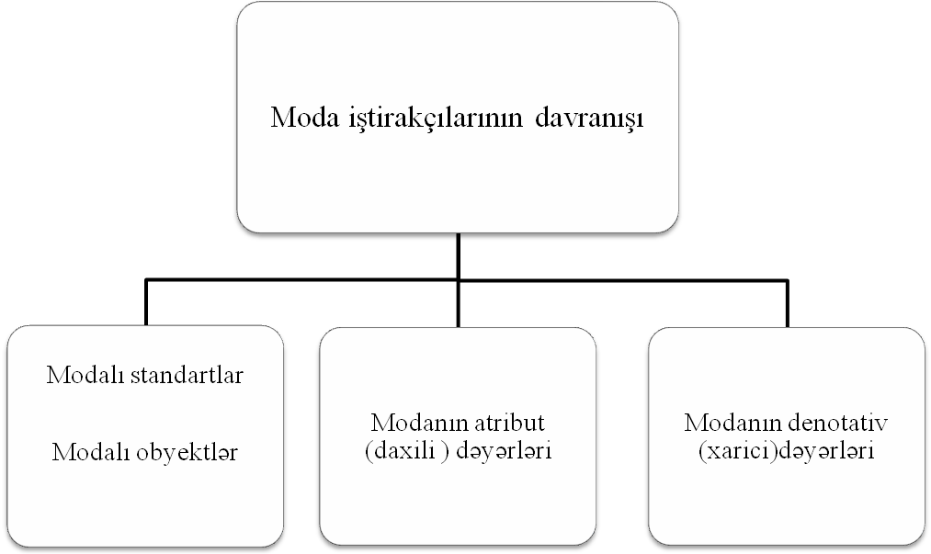Sxem 3. Modanın strukturu

Hər hansı bir əsərin forma və məzmunun birinci dərəcəli əhəmiyyəti vardır.İstənilən bədii əsərin estetik cəhətdən dəyəri onun ideya–emosional məzmununun inandırıcı formada ifadəsi ilə bağlıdır.
Parça məmulatlarının ən müxtəlif motivlərlə tərtib edirlər,bunla;peyzaj, memarlıq fraqmentlərindən və hətta janrlı səhnələrdən,səthi həndəsi predmetsiz elementlərdən ibarət olur.Bununla belə məqsədə uyğun olaraq bütün ornament rəsmlərinini təsviri imkanlarına görə bunları üç görünüşə böımək olar:
-insanın,heyvanların,bitkilərin,peyzaj və ya memarlıq motivləri,təbiətin qeyri-canlı predmetlərinin rəsmləri və ya sujetli emblemanın təsviri ornamentləri;
-uyğunlaşdırılmış motivlər və bunların ayrı-ayrı elementləri ilə abstrakt formalı motivləri kombina edilmiş ornamentlər;
-həndəsi elementlərdən,abstrakt formalarından təşkil olunmuş ,konkret predmet məzmunundan məhrum olunmuş qeyri-təsviri ornamentlər.Belə ornamentləri olan parça məmulatlarının bədii tərtibatından xüsusi ilə istifadə edilir.
Geyimin həll etməli olduğu vəzifələr içərisində onun estetik funksiyası birinci dərəcəli əhəmiyyət kəsb edir.
Geyim,sadəcə,insana bütün təzahürlərində ən yaxın,vacib predmet deyildir.İnsanlar kostyumun köməkliyi ilə həmişə çalışmışlar ki,özlərini,onları əhatə edən və özlərinin yaratdıqları predmet aləmini bəzəsinlər.
Qadın geyimlərində eyni siluet, formada olan geyimlərdə yalnız dekorativ xətlər dəyişib,dizayn elementləri verməklə yeni modellər yaratmaq olur. Məsələn aşağı şəkildə göstərilən model A və B kimi.Onlar eyni konstruksiya üzrə tikilib lakin model A-da müxtəlif rənglərdən istifadə olunuşdur.Qolları uzun və düyməli pencəkdir.
Lakin,model B-də isə geyimin özü rəngli parçadan tikilib.Ön hissədə olan bəzək elementləri onu digər modeldən fərqləndirir.

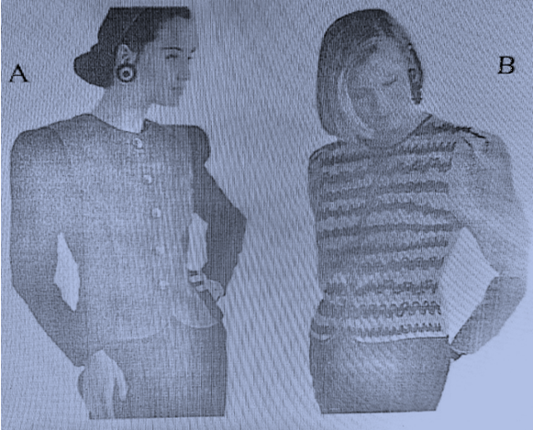
Şəkil 1. Geyimin modellər üzərində görünüşü

Ona görə də,geyim təkcə texniki istehsalın deyil,eyni zamanda bədii yaradıcılığın obyektidir.Müasir kostyumun çoxmərhələli yaranma prosesi dizaynerin işi ilə başlayır.Geyimin yeni növlərini və formalarını fikirləşib tapan,onun rəng həllinin ifadəliliyinə nail olan,dekorativ quruluşun üsullarını yaradan məhz dizaynerdir.O,bu zaman özünün peşə fəaliyyətində kompozisiyasının qanunları və ifadəlilik vasitələri barədə fundamental biliklərə söykənir.
Lakin, geyimin kompozisiyası haqqında ümumi təsəvvürlərə təkcə dizayner deyil,həmçinin müasir kostyumun yaradılması sahəsində çalışan hər bir mütəxəssis malik olmalıdır.
Kompozisiyanın xarakterik əlaməti bundandır ki,onun hər bir elementi təcrid olunmuş şəkildə mövcud deyildir,əksinə başqa elementlər və formaların əhatəsində,onlarla qarşılıqlı əlaqədədirlər.Bununla əlaqədar olaraq,tamaşaçı kompozisiyanı qavrayarkən onun elementlərini bir-birilə müqayisə edir.
Bunlardan daha çox ifadəli və fəal olanı kontrastdır.Tərifinə görə,kontrast iki eynicinsli xassələr arasında daha qabarıq fərqdir.Belə ki,məsələn,elementlərin kontrast münasibətərindən söhbət gedərkən böyüklə kiçiyin,tündlə açığın,hamarla kələkötürlüyün müqayisəsindən ibarətdir.
Kontraslıq dərəcəsinin seçimi dizaynerin bədii uyumu və praktiki təcrübəsi də müəyyən edilir və daha çox layihələndirilən predmetin təyinatından asılıdır.Kontrastın kifayət etməməsi kompozisiyanın lazımi ifadəliliklə təmin etmir,kontrastın həddən artıq olması isə kompozisiyanın vəhdətini poza bilər.
Rəng-insanın görmə orqanında onna ətraf aləmin predmetlərindən əks olunan işığın təsiri zamanı yaranan hiss, duyğudur.İnsan yalnız rəngi olan şeyi görə bilər,rəngsiz hər şey gözlərimiz üçün görünməzdir.
Bütün bənzərsiz rəngləri iki böyük qrupa bölmək olar.Rənglər axromatik və xromatik olur.Arxomatik rənglər qrupunu ağ, qara və onların bir-birinə qarışığının nəticəsi–sonsuz sayda müxtəlif boz rənglər təşkil edir.Yerdə qalanlar xromatik rənglərdir.
Rəngləri bir-birindən ayırmaq,onları harmonik vəhdətdə birləşdirərək müəyyən bədii obrazı yaratmaqda,onların xaraketristiklarını bilməkdə kömək edir.Rəngin əsas xarakteristkalarına aşağıdakıları aid etmək olar.
Rəngin tonurəngə ad verməyə kömək edənrəngin keyfiyyətidir.
Koloritdə rənglər tabeçilik prinsipi üzrə birləşirlə,onlar sıx qarşılıqlı əlaqədə və “əməkdaşlıqda “ olurlar.
Koloritdə rənglər tabeçilik prinsipi üzrə birləşirlə,onlar sıx qarşılıqlı əlaqədə və “əməkdaşlıqda“ olurlar.Burada kəmiyyət və keyfiyyətcə kompozisiyanın ümumi kolorit ruhunu müəyyən edən əsas rənglər, zənginliyinə nail olunmasına və əsas rənglərin fəal ahənginə kömək edən ikinci dərəcəli rənglər fərqlənirlər.
Yuxarıda qeyd etidiyim kimi kolorit bir kompozisiya hüdudlarında harmonik birlik yaradan rənglərin uzlaşması sistemidir.Görünür, rənglərin heç də istənilən uzlaşması harmonik qonşuluğu təmin etmir.
Uzaq keçmişdə də rənglərin harmoniyası məsələsi bir çox alimləri və rəssamları maraqlanmışdır.Rənglərin sistemləşdirilməsinə ilk cəhdi ingilis fiziki İsaak Nyuton etmişdir.O, günəş sprektrinin bütün rənglərini dairə üzrə düzmüş,onlara burada olmayan purpur(alqırmızı)rəngləri əlavə etmişdir.Nyutonun rənglər çevrəsini elmi və bəzi məqsədlərlə tətbiq etmişlər.
Bundan sonra çoxlu sayda digər rəng sistemləri meydana gəlmişdir.Bunlardan ən əlverişli V.M.Şuqayevin hazırladığı rənglər dairəsidir.
Öz sisteminin əsasında üç əsas rəngi –göy, sarı və qırmızı rəngləri yerləşdirən Nyutondan fərqli olaraq dörd əsas rəngə üstünlük verən Şuqayev öz triadasına yaşıl rəngi də əlavə etmişdir.
Yaşıl rəng sarı ilə göyün qarışığından törəmə rəng olsa da öz “valideynlərinə” nəzərən tamamilə neytral rəng kimi qavranılır.Beləliklə,dörd rəngi(göy,sarı,qırmızı və yaşıl) əsas rənglər kimi müəyyən edən Şuqayev onları dairədə qarşılıqlı perpendikulyar diametrlərin qurtracaqlarında yerləşdirmişdir.
Eskizləndirmə-dizaynerin geyimin bədii layihələndirilməsi üzərində işinin qrafik mərhələsidir,bu iş ondan kifayət dərəcədə səviyyəli təsviretmə savadı tələb edir.Kostyum eskizlərini işləyərkənn dizayner təsvir ifadəliliyinin müxtəlif vasitələrinə və üsullarına müraciət edir.
Bu vasitələr ehtiyatı olduqca böyükdür.Eskiz qrafikasımnın yerinə yetirildiyi texnikanın seçimi eskizin əsasən təyinatından və kostyumun,yaxud kolleksiyanın xarakterindən asılıdır.
Kostyum eskizinin yaradılması üsulları və vasitələri nə qədər rəngarəng olsa da başlıca vasitə xəttdir.Yaxşı rəssam çəkən rəsmi tamaşaçıya güclü emosional təsir vasitəsinə çevirir.
Canlı,eskpressiv xətt nəinki kostyumun formasına diqqəti cəlb edir,həmçinin layihələndirilən modelin obrazlı fikrinin daha da artmasına dizaynerə kömək edir.Bir nöqtənin müstəvidə hərəkətininin izi kimi göstərmək olar.Xəttlər müxtəlif tərsimi xarakterə edir.
İstiqamətinə görə üfüqi,yaxud diaqonal şaquli və maili xəttlər fərqləndirirlər.
Maraqlıdır ki,bütün xətlər plastik xarakterindən və istiqamətlərindən asılı olaraq öz obrazlı –emosional yükünü daşıyaraq tamaşaçının psixikasına müxtəlif təsirlər göstərirlər.
Belə ki,məsələn,düz üfüqi xətlər,üfüqlə assosiasiya edərək tamaşaçıda rahatlıq,sabitlik,dayanıqlıq hissi oyadır, düz şaquli xətlər yuxarıya səy,dinamiklik hiss oyadır,onlar formaya qamətlik veririlər;düz maili xətlər dayanıqsızlıq,tədrici hərəkət hissi yaradır,özü də bu xətlər nə qədər mailidirsə, hərəkət bir o qədər fəal qavranılır.
Plastikaya görə ən gərgin sınan xəttdir, o, həmişə özündə aqqressivlik elementini daşıyır.
Əyri xətlər tamamilə başqa cürə qəbul edilirlər.Daimi radiuslu əyrilər rəvan sakit hərəkəti ifadə edir.
Dəyişən radiuslu əyrilər özlərində fəal dinamizmi,gərginliyi,qeyri-müntəzəmlikliyi, azalan, yaxud artan hərəkəti daşıyırlar.Bundan əlavə, dəyişən radiuslu əyrilərdə həmçinin yellənmə, fırlanma və inkişaf əlamətləri xasdır.
Qapalı xətlər öz daxillərində ləkə yaradırlar. Beləliklə, ləkə müstəvisinin qapalı xətlə məhdudlaşmış hissəsinə deyilir.Belə bir tərif də vermək olar:ləkə-müstəvidə xəttin hərəkətinin izidir.
Hər bir rəsmdə motivin ləkəsi,yəni təsviri işarənin və fonun ləkəsi fərqləndirilir.Abstrakt, yaxud formal xarakterli bir çox kompozisiyalarda fona və rəsmə bölünmə olduqca şərtidir.Yaxın yerləşən ləkələr bir-birlərindən rəngə,işıqlığa,fakturaya görə seçilirlər.

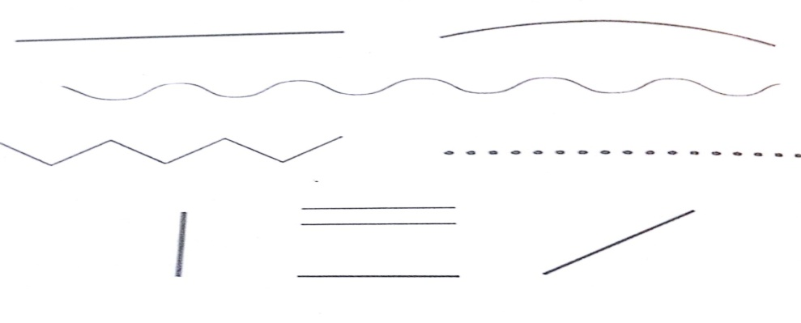
Şəkil 2. Xətlərin emosional ifadəliliyi

Əgər bu fərqlər yoxdursa, onda ləkənin birləşdirilməsi bir ləkə kimi qəbul edilir.
Eskiz qrafikasında “qrafik faktura” anlayışı da mövcuddur.Bu,təsviri vərəqin səthinin müxtəlif qrafik işarələrlə doldurulması vasitəsini bildirir.Predmetlərin vizual və taktil(əl ilə yoxlamaq) hiss edilən real fakturalarından fərqli olaraq,qrafikada fakturaların fərqi barədə yalnız xəyali mənada danışmaq olar,ona görə ki,müxtəlif vasitələrlə doldurulmuş qrafik vərəqin səyhi fiziki cəhətdən yekcins olaraq qalır.
Rəsmin və onun elementlərinin təsviri vasitəsinə görə qrafik fakturalar belə bölünürlər:
-linear fakturalar – belə halda təsviri yaradarkən yalnız nöqtələr, yaxud xətlərdən istifadə olunur, xətlər müxtəlif yoğunluqda, müxtəlif xarakterli şəkildə və maililikdə olurlar, xətlər nə qədər qalındırsa, rəsm bir o qədər tünd alınır,ona görə də xətlərin qalınlığını müxtəlif variantlarda işlətməklə müxtəlif işıqlıq münasibətlərini yaratmaq olar.
-ləkə fakturaları-belə halda xətt öz müstəqillik əhəmiyyətini itirir və yalnız qonşu ləkələri ayıran sərhədə çevrilir, belə fakturanın obrazlılığı tamamilə ləkənin xarakterindən asılıdır-o, düz, yaxud əyri xətlərdən yaranıb,düzgün həndəsi fiqurdurmu,yaxud sərbəst konfiqurasiyadırmı; belə fakturalar çox aktiv səslənir, onlar sərt və kontrastdırlar, ağır və çıxıntılı kimi qavranırlar.

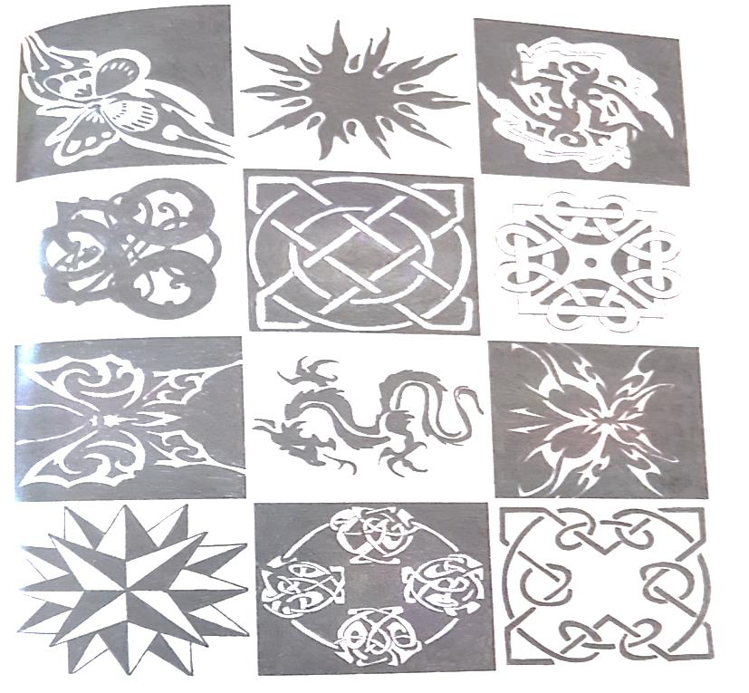

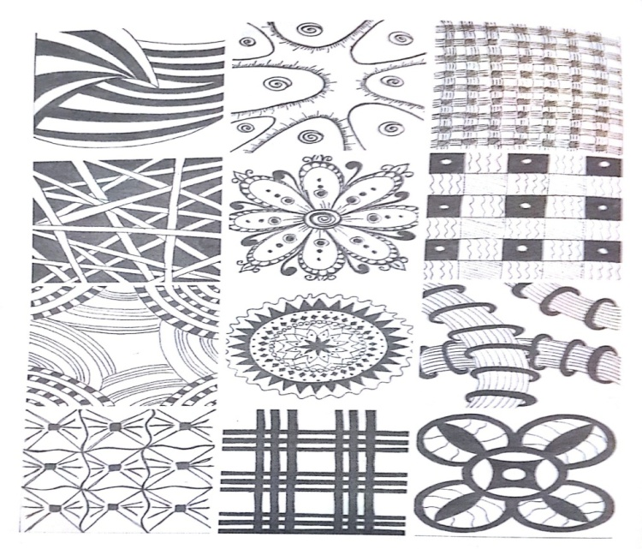
Şəkil 3.Linear-ləkə qrafik fakturalarının nümunələri

Linear–ləkə fakturaları-burada şəkil bütün qrafik elementlıərinin məcmusundan – nöqtələrdən, xətlərdən və ləkələrdən ibarətdir ki, bu da təscvirin ifadə imkanlarını gücləndirir,fakturanın bu növü daha çox eksiz qrafikasında istifadə olunur, çünki təsvir edilən səthin dekorativliyini və maddiliyini dolğun şəkildə verə bilir, fakturada xətlərin üstünlük təşkil etməsindən və ləkələrin fəallığından asılı olaraq müxtəlif emosional rənglər almaq olar.
Qara-ağ eskizin işlənməsi zamanı bu və ya digər qrafik fakturanın seçilməsi kostyumun təsvir edilmiş obrazından və onun tikildiyi materialın keyfiyyətindən asılıdır

FƏSİL II. Müəssisənin əsas sexlərinin ilkin hesabatı və əsaslandırılması
2.1.Əsas material sərfi

Paltarların yüksək keyfiyyətlə hazırlanmasında əsas şərtlərdən biri detalların kəsilməsində ölçülərin dəqiq saxlanılması və konstruksiyada nəzərdə tutulan konfiqurasiyanın dəyişməsidir.
Ölçülərin və konfiqurasiyanın dəqiqliyi o faktorla qeyd edilir ki, xətti ölçü düzgün təmin edilsin.Müasir vaxtda istehsalatda uzunluğun və enin toxunulmaqla və ya toxunulmamaqla ölçulməsi mümkündür.
Məsələn,toxunmaqla ölçmə metodunda materialın üst səthinə diyircəkli toxunma ilə ölçmə aparılır.Burada müəyyən ölçü xətası olur ki, bu da materialın dartılması zamanı baş verir.
Diyircəkli ölçmə qurğusunda material qalınlığının ölçmədə müəyyən xətalar yaratdığından burada materialın qalınlığının ölçülməsi zamanı müxtəlif diametrli diyircəklərdən istifadə olunması əsas şərtdir.
Materialın toxunmadan ölçülmə prosesində sayğacdan istifadə edilir,burada qeydedici lentin və kardolentin yerdəyişməsi material üzərində olur.
Materialin enini və uzunluğunu ölçmək üçün üfiqi istiqamətdə ölçü stolundan,ölçücü və ya çeşidləyici-ölçü maşınından istifadə edilir.
Stolun konstruksiyasından asılı olaraq onun üzərində parçanın enini və uzunluğunu ölçmək mümkündür.Ən çox ölçü stolunda parçanın eninin və uzunluğunun xətti ölçüsünə nəzarət edilir.
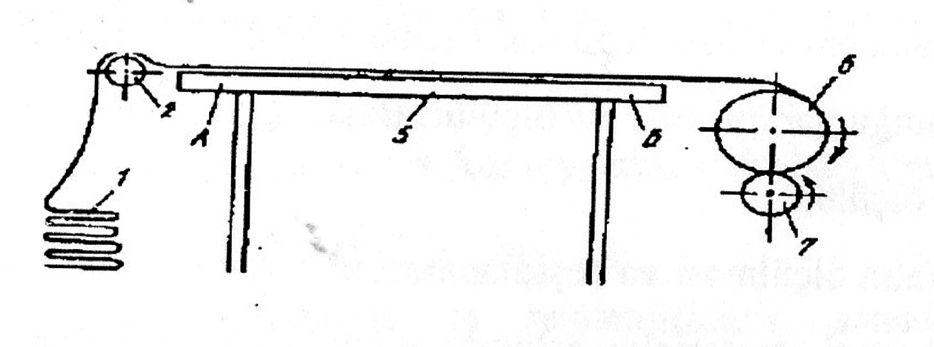
Şəkil 4.Sadə konstruksiyalı ölçü stolunun texnoloji sxemi

Tikiş maşınları çox müxtəlifdir. Onlar xarici görünüşü, konstruksiyasına və kinematik quruluşlarına görə bir-birindən fərqlənirlər. Sapların toxunma qaydasına görə məkikli-ilməli və zəncirvarı-ilməli olur. Təyinatlarına görə maşınları aşağıdakı qruplara ayırırlar:
- Düzxətli məkik ilməli; ziq-zaqa bənzər məkik ilməli; gizli birsaplı zəncirvarı basdırma ilməli; hörmələyici tikişli maşınlar; düymə və başqa yardımçı materialların (furniturların) tikilməsi üçün yarımavtomatlar; ilgəklərin ilməklənməsi üçün yarımavtomatlar; bəndləmək və qısa tikiş üçün yarımavtomatlar; geyimlərin ayrı-ayrı hissələrinin hazırlanması və yığılması üçün yarımavtomatlar.
Yerinə yetirəcəyi əməliyyatın xüsusiyyətinə görə maşınlar aşağıdakı növlərə ayrılır:
-Adi ilməli, sırıqayırıcı, müxtəlif furniturları tikən və başqa əməliyyatları yerinə yetirən.
Zavod təsnifatı ilə razılaşaraq, maşınlar sinif və qruplara ayrılırlar. Son vaxtlara qədər hər bir istehsalçı zavod özünün istehsal etdiyi maşınlara sıra nömrəsi verməklə sinfi təyin edirdi. Əgər bu maşının əsasında onun variantları işlənib hazırlanırsa, bunlara hərf işarəsi əlavə olunurdu. Məsələn, 26, 26A; 51, 51A; 208, 208A; sin. PMZ və s.
İndi isə istehsalçı zavodlar belə qərara gəlmişlər ki, əvvəllər istehsal olunan maşınların sinifləri saxlanılsın. Bu işarələr maşının sinfinə 2 rəqəmindən başlayaraq sıra nömrələri əlavə etməkdən ibarətdir. Məsələn, 97 sin. OZLM- baza maşını 97A-sin.
OZLM-avtomatik yağlama sistemli baza maşını;
397 sin. OZLM-materialın kənarını kəsən bıçaqlı;
697 sin. OZLM-2 təmasdan ibarət müxtəlif istiqamətli parçanı hərəkət etdirən mexanizmin olması və s.
Texnoloji təsnifatına görə isə maşınlar universal və avtomatik hərəkətli olurlar.Əgər maşın bir və ya bir neçə əməliyyatı yerinə yetirirsə, bu maşınlar universal maşınlar; yalnız bir əməliyyatı yerinə yetirirsə, xüsusi tikiş maşınları adlanır. Universal maşınlarda işləmək çətindir. Keyfiyyətli emal və yüksək əmək məhsuldarlığı almaq üçün maşınbacarıqla idarə olunmalıdır.
Üst geyimlərinin kütləvi istehsalında avtomatik hərəkətli maşınlardan istifadə olunur. Belə maşınlarda əməliyyat işçinin köməyi olmadan yerinə yetirilir. Əməliyyat qurtardıqdan sonra maşın avtomatik dayandırılır. Məmulatın yerləşdirilməsi və çıxarılması işçi tərəfindən yerinə yetirildiyi üçün belə maşınlar yarımavtomat maşınlar adlanır. Yarımavtomat tikiş maşınlarından istifadə edilməsi əmək məhsuldarlığının artmasına və məhsulun keyfiyyətinin yüksəldilməsinə səbəb olur.Tikiş müəssisələrində müxtəlif dövlətlərin firma avadanlıqlarından da istifadə edilir ki, buna da misal olaraq Ofri(İtaliya),NCA(Yaponiya),İjseph Pernick,Monforts(Almaniya),Shelton(Ingiltərə) və s. göstərmək olar.Bu avadanlıqlar çox parametrliyinə görə müasirdir, ancaq onlar bir neçə səbəbdən müəyyən hədd daxilində istifadə edilir:
-söküyün sahəsinin uzunluğunun,yerləşmə kordinatlarının ölçüsünün və kordinatların böyük dəqiqliklə olmaması;
-parçanın müxtəlif rəngli olmasının təyin edilməsinin mümkünsüzlüyü;
-avtomatlaşdırılmış sistemdə texniki,riyazi və proqramlaşdırma sistemində avtomatlaşdırmanın çıxış sənədinin formalaşdırılması və s.
Yuxarıda sayılan çatışmamazlıqların aradan qaldırılması məqsədilə Moskva Dövlət Yüngül Sənaye Akademiyası əməkdaşlarının Novosibirsk filialının ixtisasçıları ilə Novosibirsk sınaq-mexaniki zavodunun HПO arasında avtomatlaşdırılmış МAПБ-1 ölçən-çeşidləyən maşın hazırlanmasını həyata keçirmiş və burada əsas işçi yerinin avtomatlaşdırılmasını nəzarətçi-operator əvəz etmişdir.
Tikiş fabriklərinin sexlərində texnoloji proses ardıcıllığı üzrə bir-biri ilə sıx bağlıdır. Bunlara əsas və köməkçi sexləri, şöbə və xidmət sahələrini daxil etmək olar. Müəssisənin əsas sexlərinin qarşılıqlı əlaqəsi sxematik olaraq Sxem.4-də göstərilir.

Təcrübə sexi
Modelləşdirmə qrupu | Konstruksiya etmə qrupu | Texnoloji qrup | Ülgü qrupu | Normallaşdırıcılar  qrupu

Hazırlıq sexi |  | Biçim sexi |  | Tikiş sexi |  | İsti-nəm emalı

Sxem 4.

Hazırlıq sexində aşağıdakı əməliyyatlar yerinə yetirilir:parçanın qəbulu; nöqsanların aşkar edilməsi; ölçülməsi və saxlanılması.
Hazırlıq sexi iki sahədən ibarət olur:
-nöqsanları aşkar edilən parçaların daxil olduğu sahələr;
-nöqsanları aşkar edilməyən parçaların daxil olduğu sahələr.
Parça tikiş müəssisələrinə top və ya kip halında daxil olur. Stasionar və ya hərəkətli konveyerlərin köməyi ilə hazırlıq sexinə, ya da anbara daxil olur. Hazırlıq sexindən parçanı saxlanmaq üçün stellajlara göndərirlər. Saxlanma iki üsülla aparılır: stasionar və mexanikləşdirilmiş. Nisbətən saxlanma üsulu sıra ilə yığılma üsuludur. Belə olan halda saxlanma sahəsi tamamilə istifadə olunur.
Tikiş müəssisələrinə parça uzunluğu,eni və digər xarakterik göstəriciləri ilə daxil olur. Bu göstəricilər parçaya toxuculuq müəssisələrinin nöqsanları aşkar edən dəzgahlarında verilir.Bütün bunlar tikiş fabriklərində yenidən təkrar olunur: eni və uzunluğu ölçülür, rənglərin müxtəlifliyi qeyd olunur.
Hazırlıq sexlərində Moskva Eksperimental Mexaniki Zavodunun İstehsal etdiyi nöqsanları aşkar edən ölçü dəzgahları geniş yayılmışdır. Dəzgah qaynaq olunmuş korpusa malikdir. Bu korpusa közərmə lövhəsi bərkidilib.
Közərmə lövhəsinin şüşə ilə örtülü pəncərəsi var. Parça lüminessent gündüz işıqları ilə alt tərəfdən işıqlandırılır. Parça topunu fırlanca geydirirlər. Dəstəyi hərlədikdə parça sıxıcı vallar arasından keçirilir. Pedala təzyiq etdikdə dəzgah işə düşür, parça isə yuxarıdan aşağı hərəkət etdirilir. Parça topu aşağı tərəfdə yerləşdirilən vallara sarınır. Parçanın eni xətkeşlə, uzunluğu isə hesablayıcı ilə hesablanır. Parçanın hərəkət sürəti 10-24 m/dəq. Tikiş müəssisələrində parçanın ölçülməsi uzunluğu 3 metr, üst səthi hamar, çarpaz xətlərlə təmin olunmuş ölçmə stollarında aparılır. Ölçülən parça mexaniki qurğular vasitəsilə stolun eninə dartılır, elektromexaniki hesablayıcı isə hər 3 metrdən bir parçanın uzunluğu boyunca təbaşir ilə qeyd edilir. Parçanın eni isə hər 3 metrdən bir xətkeşlə ölçülür.Alınan nöqsanlar və ölçmələr parçanın topunun pasportunda qeyd olunur.Bu qeydləri hesablamaq üçün xüsusiləşdirilmiş EMTR-2 elektron hesablayıcı maşınlara verilir.Maşın iki hissəlidir: aşağı hissədə-verilən ya da əldə edilən göstəricilər, yuxarı hissədə isə alınan nəticələr qeyd olunur.Maşınla hesablama qalıq alınana qədər aparılır.Əgər qalıq böyük alınarsa,düzgün deyil, onda yuxarı hissədə“həll düzgün deyil” siqnalı yanır.
Görünüşünə, konstruksiyasına və kinematikasına görə sənayedə işlədilən tikiş maşınları müxtəlifdir. Lakin onların xarakteristikasında ümumi cəhətlər çoxdur. Əsasən tikiş maşınları baş hissədən, maşının yerləşdiyi stoldan və fərdi elektrik ötürücüsündən ibarət olur.Nazimçarxdan alınan hərəkət maşının işçi orqanlarına (iynəyə, məkiyə, sapdartıcıya, lingə parçanı hərəkət etdirən tamasaya və s.) həmin hissələr vasitəsilə,ötürülür.
Maşının uzunluğu 400-450 mm, hündürlüyü 250-300 mm, platformasının eni 160-180 mm, qolun uzunluğu 170-190 mm olur. Hər bir tikiş maşınında məkik və zəncirvarı tikişlərin əmələ gəlməsində aşağıdakı əsas işçi orqanlar iştirak edir .

Gizli tikiş maşınlarından birləşdirilən parçaların yalnız bir tərəfindən görünməsi üçün istifadə olunur. Məsələn, paltar və şalvarların ətək hissələrinin, astarların ətəklərinin, bortların, (qabaq hissədə düyməli və ilgəkli tərəfin kənarı),yaxalıqların aşağı hissələrinin tikilməsi və s.
Gizli tikiş maşınlarının xarakterik xüsusiyyəti ondan ibarətdir ki, maşının iynəsi parçaya perpendikulyar daxil olub, onu tamamilə deşmir.İynə parçanın uzunu boyunca hərəkət edərək, onun yalnız bir hissəsini götürür. Ona görə də belə tikiş üst tərəfdən görünmür.Belə maşınlarda əyri iynələr istifadə olunur.
Gizli tikişlər əməliyyatın növündən asılı olaraq müxtəlif hörgülü olur. Tikiş sənayesində birsaplı zəncirvarı gizli tikişlər və ikisaplı məkikli gizli tikişlər istifadə olunur. Son illər məkikli gizli tikişlərin istifadə edilməsi məhdudlaşdırılıb. Birsaplı zəncirvarı gizli tikişlər tez sökülən olsa da, məmulatın daxili hissəsində qaldığı üçün ehtiyat tələb etmir (şəkil 4).
Əgər gizli tikişlər nazik parçalarda aparılarsa,onda №-li 60-65-70 nazik iynələr və №100 saplar işlədilir. Əgər sap və iynə qalın olsa, onda iynə parçanın hər iki tərəfindən keçə bilər.

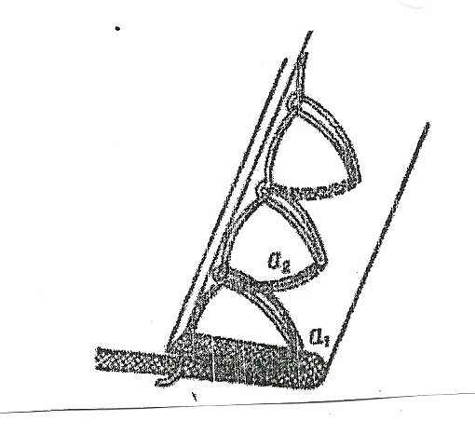
Şəkil 5.Birsaplı zəncirvarı gizli tikişin əmələgəlmə prinsipi

Gizli tikiş maşınlarının bir əsas xüsusiyyəti vardır ki, bu da maşında yeni orqanın-sıxıcının işlədilməsidir. Gizli tikiş maşınının mexanizmləri başqa maşınlara oxşardır.
Hal-hazırda ilgəklərin hörülməsində böyük miqdarda yarımavtomat maşınlar istifadə olunur.Məmulatın forması, görünüşü materialın növündən asılı olaraq ilgək müxtəlıf forma və ölçülü olur.
Yataq ağlarında, kişi köynəklərində,şalvarlarda və s.hər iki kənarı bənd edilmiş düz ilgəklər istifadə olunur.Pencəklərin bortlarında, palto və s. məmulatlarda fiqurlu gözlüklü ilgəklər hörmələnir.Bəzi məmulatlarda isə, məsələn, futbolkalarda, sumkalarda və s. dairəvi ilgəklər açılır.
Bir qayda olaraq ilgək hörmələyən yarımavtomat maşınlar xüsusiləşmiş ziqzaq maşınlardır.Bəzi hallarda isə yüngül parçalarda ilgəklərin hazırlanmasında məkikli və ya birsaplı zəncir hörməsi işlədilir.Kostyum və paltoluq parça qruplarından hazırlanan üst geyimlərdə ilgəklərin hörmələnməsi ikisaplı zəncirvarı hörmədən istifadə olunur.
Rəssam-modelyer öz işində bir sıra texniki vəsaitlərdən istifadə edir,istifadə edilən texniki vəsaitlər iki görünüşə bölünürlər.
Birinci görünüşə geyimlərin modelləşdirilməsi,texniki vəsaitlər,hansı ki,əyani formada geyimlərin modelləşdirilməsi layihəni ifadə edir.Eyni zamanda konstruktiv qurma nöqteyi nəzərindən modelin bədii tərtibatı və xüsusiyyəti xarafterizə olunur.
İkinci texniki vəsait modellərin rəsmini ,eskizini və maketləşdirilməsini xarakterizə edir.
Hər iki texniki vəsait görünüşlərinin özlərinə məxsus üstünlükləri vardır.
Rəsm-eskiz vəsaiti rəssam-modelyor və ya rənglə kağız üzərində işlənilir.Rəsmi işləmək-sözlə və yaı ilə hər hansı bir fikri ifadə etməyə bərabər rəssam dilidir.Eyni zamanda geyimlərin modelləşdirilməsində öz sənətini qrafiki cəhətdən rəssam tətbiq edir.Geyimlərin konstruksiya edilməsi isə rəssamın model üzərində işin nə əhəmiyətli hissəsidir.Bu işi rəssam-modelyer və ya yüksək konsruktor-teznoloq yrinə yetirir.
Konstruksiya edilmə yalnız o demək deyil ki,təyin olunmuş insan bədən fiquru üçün onun cizgisini və ya ülgüsünü hazrlasın,eyni zamanda məmulatın hazırlanma üsullarını öyrənsin.Ona görə də hazır geyim məmulatının keyfiyyəti onun modasısı düzgün işlənməsindən və konstruksiyasından asılıdır.
Bədən fiqurunun ölçüsünü aparmaq üçün bir neçə üsuldan istifadə edilir.Məsələn,mulyaj,miqyaslı və mütənasib hesablama üsulları.
Hal-hazırda geyimlərin modelləşdirilməsində bunlardan ən çox mulyaj və mütənasib hesablama üsullarından istifadə edilir.
Mulyaj üsulu ilə kor təbii surətdə manikenlə və ya insan bədən fiquru üzərində cizgisi çəkilir və kağızdan kəsilir,sonra detallar dəqiqləşdirilərək ülgüsü kəsilir.
Mulyaj üsullarından nadir hallarda ancaq qadınlar üçün mürəkkəb formada paltar hazırlandıqda istifadə edilir.
Əksər modellərin konstruksiyası mütənasib hesalama üsulu ilə aparılır.
Aydın məsələdir ki bütün bu işlərin hamısına rəssam rəhbərlik etməlidir.
Məmulatın hazırlanması üçün aşağıdakı ardıcıllığa diqqət yetirmək lazımıdr.
1.Model tələbata uyğun olaraq işlənilir.Yəni,kimin üçün,nə üçün,rahatlığı,materialı,gigiyenikliyi və s.nəzərə almaqla.
2.Modelə əsasən konstruktorlar cizgini qurmaq üçün hesabat aparılır.Bədii tərtibat elementlərini nəzərə almaqla.
3.Cizgi hazır olduqdan sonra ülgüçülər qrupu cizgi üzərindən detalların ülgü komplektini kəsib hazırlayırlar.
4.Ülgülərin dəqiqləşdirilməsi aparılır və komplektləşdirilib təsdiq olunaraq möhürlənir.Bunların burada müxtəlif təşkilatlardan nümayəndələr dəvət olunmaqla incəsənətşünaslar,rəssam-modelyor,tikiş və trikotaj sənayesi üzrə mütəxəssislər,başqa növ tətbiqi incəsənətçilər və ticarət işçilər iştirak edilər.

2.2. Müasir texnologiya ilə hazırlanan qadın paltosunun ardıcıl yığımı

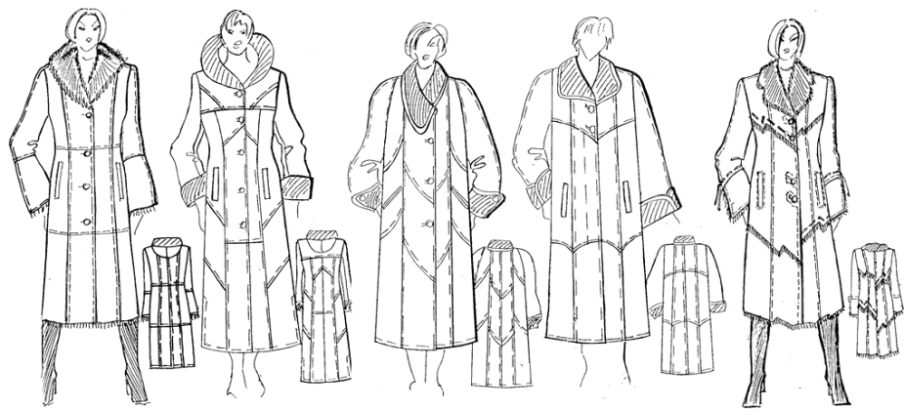
Şəkil 6. Müxtəlif modelli qadın paltoları

Qış qadın paltolarının tikilməsi üçün müxtəlif növlü tikiş maşınlarından istifadə olunur. Son vaxtlar sap tikişləri ilə yanaşı paltarların detallarına yapışdırmaq üsulu yayılmışdır. Bu üsulun tətbiqi qadın qış paltolarının keyfiyyətini yaxşılaşdırır. Beləki, paltoların kənarlarının düzəldilməsi, aralıq detalların yapışdırılması və başqa detalların birləşdirilməsi üçün tətbiq edilir.
Ütüləmə mexanikləşdirilmiş ütülər və əl ütüləri, yüngül ütü prosesləri iləaparılır.
Qadın qış paltolarının keyfiyyət səviyyəsi bir keyfiyyət göstəricilərinə və yaxud da kompleks xassə göstəricilərinə əsasən müəyyən olunur. Lakin vahid əlamətinə görə keyfiyyət səviyyəsinin təyin edilməsi hələlik geniş yayılmamışdır.
Qadın paltosunun ardıcıl yığımı üçün 96 ölçüdə ,3cü uzunluqda ,orta köklükdə qadın paltosunun cizgisi işlənilir.
Yapışıq və yarımyapışıq siluetlərdə geyimin bədəndə yaxşı oturması üçün kürəyin orta xətti qurulur.Kürək iki hissədən ibarətdirsə,yəni orta tikişlidirsə kürəyin orta xətti aşağıdakı kimi qurulur.
Qurma 1:4 miqyasında aparılır.
A0-dan sağa normal qamətli insan üçün 0,5 təknəbel insan üçün 1,0 və qabarıq sinəli insan üçün isə 0 götürülür,yəni A0 yerində qalır.Biz normal qamətli insan üçün cizgiqurduğumuza görə:A0A01=0,5 sm götürülür;

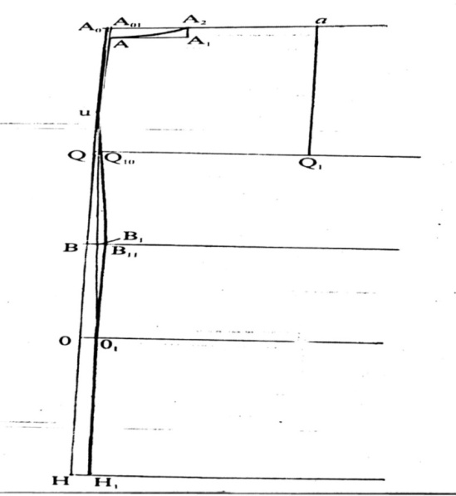

Şəkil 7.Kürəyin orta xətti

A01 nöqtəsi U nöqtəsi ilə düzx xətlə birləşdirilir.B nöqtəsindən sağa B1 nöqtəsi təyin edilir.
BB1=1,0 sm;
U nöqtəsi ilə B1 düz xətlə birləşdirilib,aşağıya qədər çəkilir,kəsişmədən alınan nöqtələr Q10, B1, O1 adlandırılır.
Yapışıq və yarımyapışıq siluetlərdə bel xəttində əlavə olaraq qarsaq qurulur.
B1B11=1,0-1,5 sm;
B11 nöqtəsi U və O1 ilə birləşdirilir.
Boynun əyriliyini qurmaq üçün A01-dən sağa boynun eninə ayıraq;
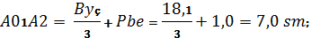
A2-dən aşağı boynun dərinliyini ayıraq:

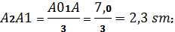
A1-dən sola üfüqi xətt çəkirik,kürəyin orta xətti ilə kəsişmə nöqtəsini A ilə adlandırırıq.

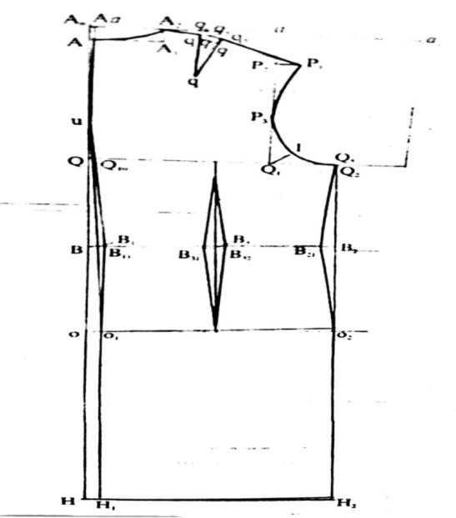
Şəkil 8.Kürəyin qurulması

A nöqtəsi boynun 7-ci fəqərə sümüyü üzərində yerləşdiyinə görə A nöqtəsindən aşağı kürəyin orta xətti ilə məmulatın uzunluğunu ayırırıq,H1 ilə adlandırırıq:
AH1=Mu=100 sm;
H1 nöqtəsindən sağa və sola üfüqi xətt çəkirik,kəsişmə nöqtələrini H və H3 adlandırırıq.

Çiyin xəttinin qurulması
Çiynin çıxıntı nöqtəsi P1 tapmaq üçün A2 və B1 nöqtələrindən qövslər çəkirik,kəsişmə nöqtəsini P1 adlandırırıq(Şəkil 2).
A2P1=Çe+qarsaq=13,5+2,0=15,5 sm
B1P1=Ççh+Pkbu+çiyinliyin qalınlığı=40,0 +1,0+1,5=42,5 sm;
Qarsağın yerini A2-dən sağa ayırırıq və q nöqtəsi ilə adlandırırıq:
A2q=4-4,5 sm;
Q nöqtəsindən sağa qarsağın enini ayırırıq 1,5-2,5 sm götürülə bilər:qq1=2,0 sm;
Qarsağın uzunluğu 6-8 sm arasında götürülür.Qarsağın sol tərfi kürəyin orta xəttinə paralel olmalıdır:
Qq2=6+8=7sm ;
Qarsağın mərkəzi q3 nöqtəsinin təyini:
Qq3=0,5 qq1=0,5. 2,0=1,0 sm ;
Q3-dən yuxarı q4ü təyin edək və ayıraq :
Q3q4=0,6 qq1=0,6.2,0=1,2 sm;
Q4 nöqtəsini A2 və P1 ilə birləşdiririk.Tərəfləri bərabərləşdiririk.
Q2q6=q2q5

Qoldibi əyriliyinin,yan kənarın və aşağı kənarın qurulması

Qoldibi əyriliyinin tərtibi üçün köməkçi P3,İ,Q2 nöqtələri lazımdır . P1 nöqtəsindən aQ1 xıttinə perpendikulyar xətt çəkirik,kəsişmə nöqtəsini P2 adlandırırıq.Q1-dən yuxarı köməkçi P3-ü ayırırıq.

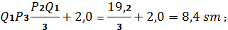

Q1 tənböləni üzəri ilə köməkçi 1 nöqtəsini təyin edək:(şəkil2)
Q₁1=0,2 Q₁Q₄+0,5=0,2. 14,3+0,5=3,56 sm ;
Qoldibi eninin mərkəzi nöqtəsinin təyini:
Q₁Q₂=0,5 Q₁Q₄=0,5.14,3=7,15 sm;
P₁,P₃,İ, Q₂ nöqtələrindən qoldibi əyriliyini səlis çəkirik.
Kürəyin yan kənarı geyimin növündən,siluetindən asılı olaraq qurulur.
Q₁-dən sağa Q₅ nöqtəsini müxtəlif məsafədə və eləcə də Q₂ nöqtəsinin üzərində ayırmaq olar.Q₅ nöqtəsini,kürəyin orta xəttinə paralel olaraq,aşağı xəttə qədər çəkirik və kəsişmə nöqtələrini adlandırırıq B₂ O₂ H_{2 .}
Yapışıq və yarımyapışıq siluetlərdə qarsağın cəmini taparaq dörd bərabər hissəyə bölürük.Arxa qarsaq,yan qarsaq ,iki ön qarsaq.

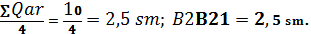

Yan qarsağı B₂-dən sola ayıraq və B₂₁ adlandıraq.
Q₅,B₂₁,O₂ nöqtələrini birləşdirməklə kürəyin yan kənarını qurmuş oluruq.Arxa qarsağın yerini qeyd edək :
B₁₁B₃=0,5. B₁₁ B₂₁ =0,5 .24,0=12,0 sm;
B₃-dən sola və sağa qarsağın enini ayıraq:
B₃B₃₁=B₃B₃₂=0,5.2,5=1,25 sm;
Qarsağın uzunluğunu modelə görə müəyyənləşdirib təyin edirik.
B_{1,}O_{1,}H₁ nöqtələrindən kürəyin orta xəttinə perpendikulyar çəkərək yeni bel,omba və aşağı xətləri alırıq.
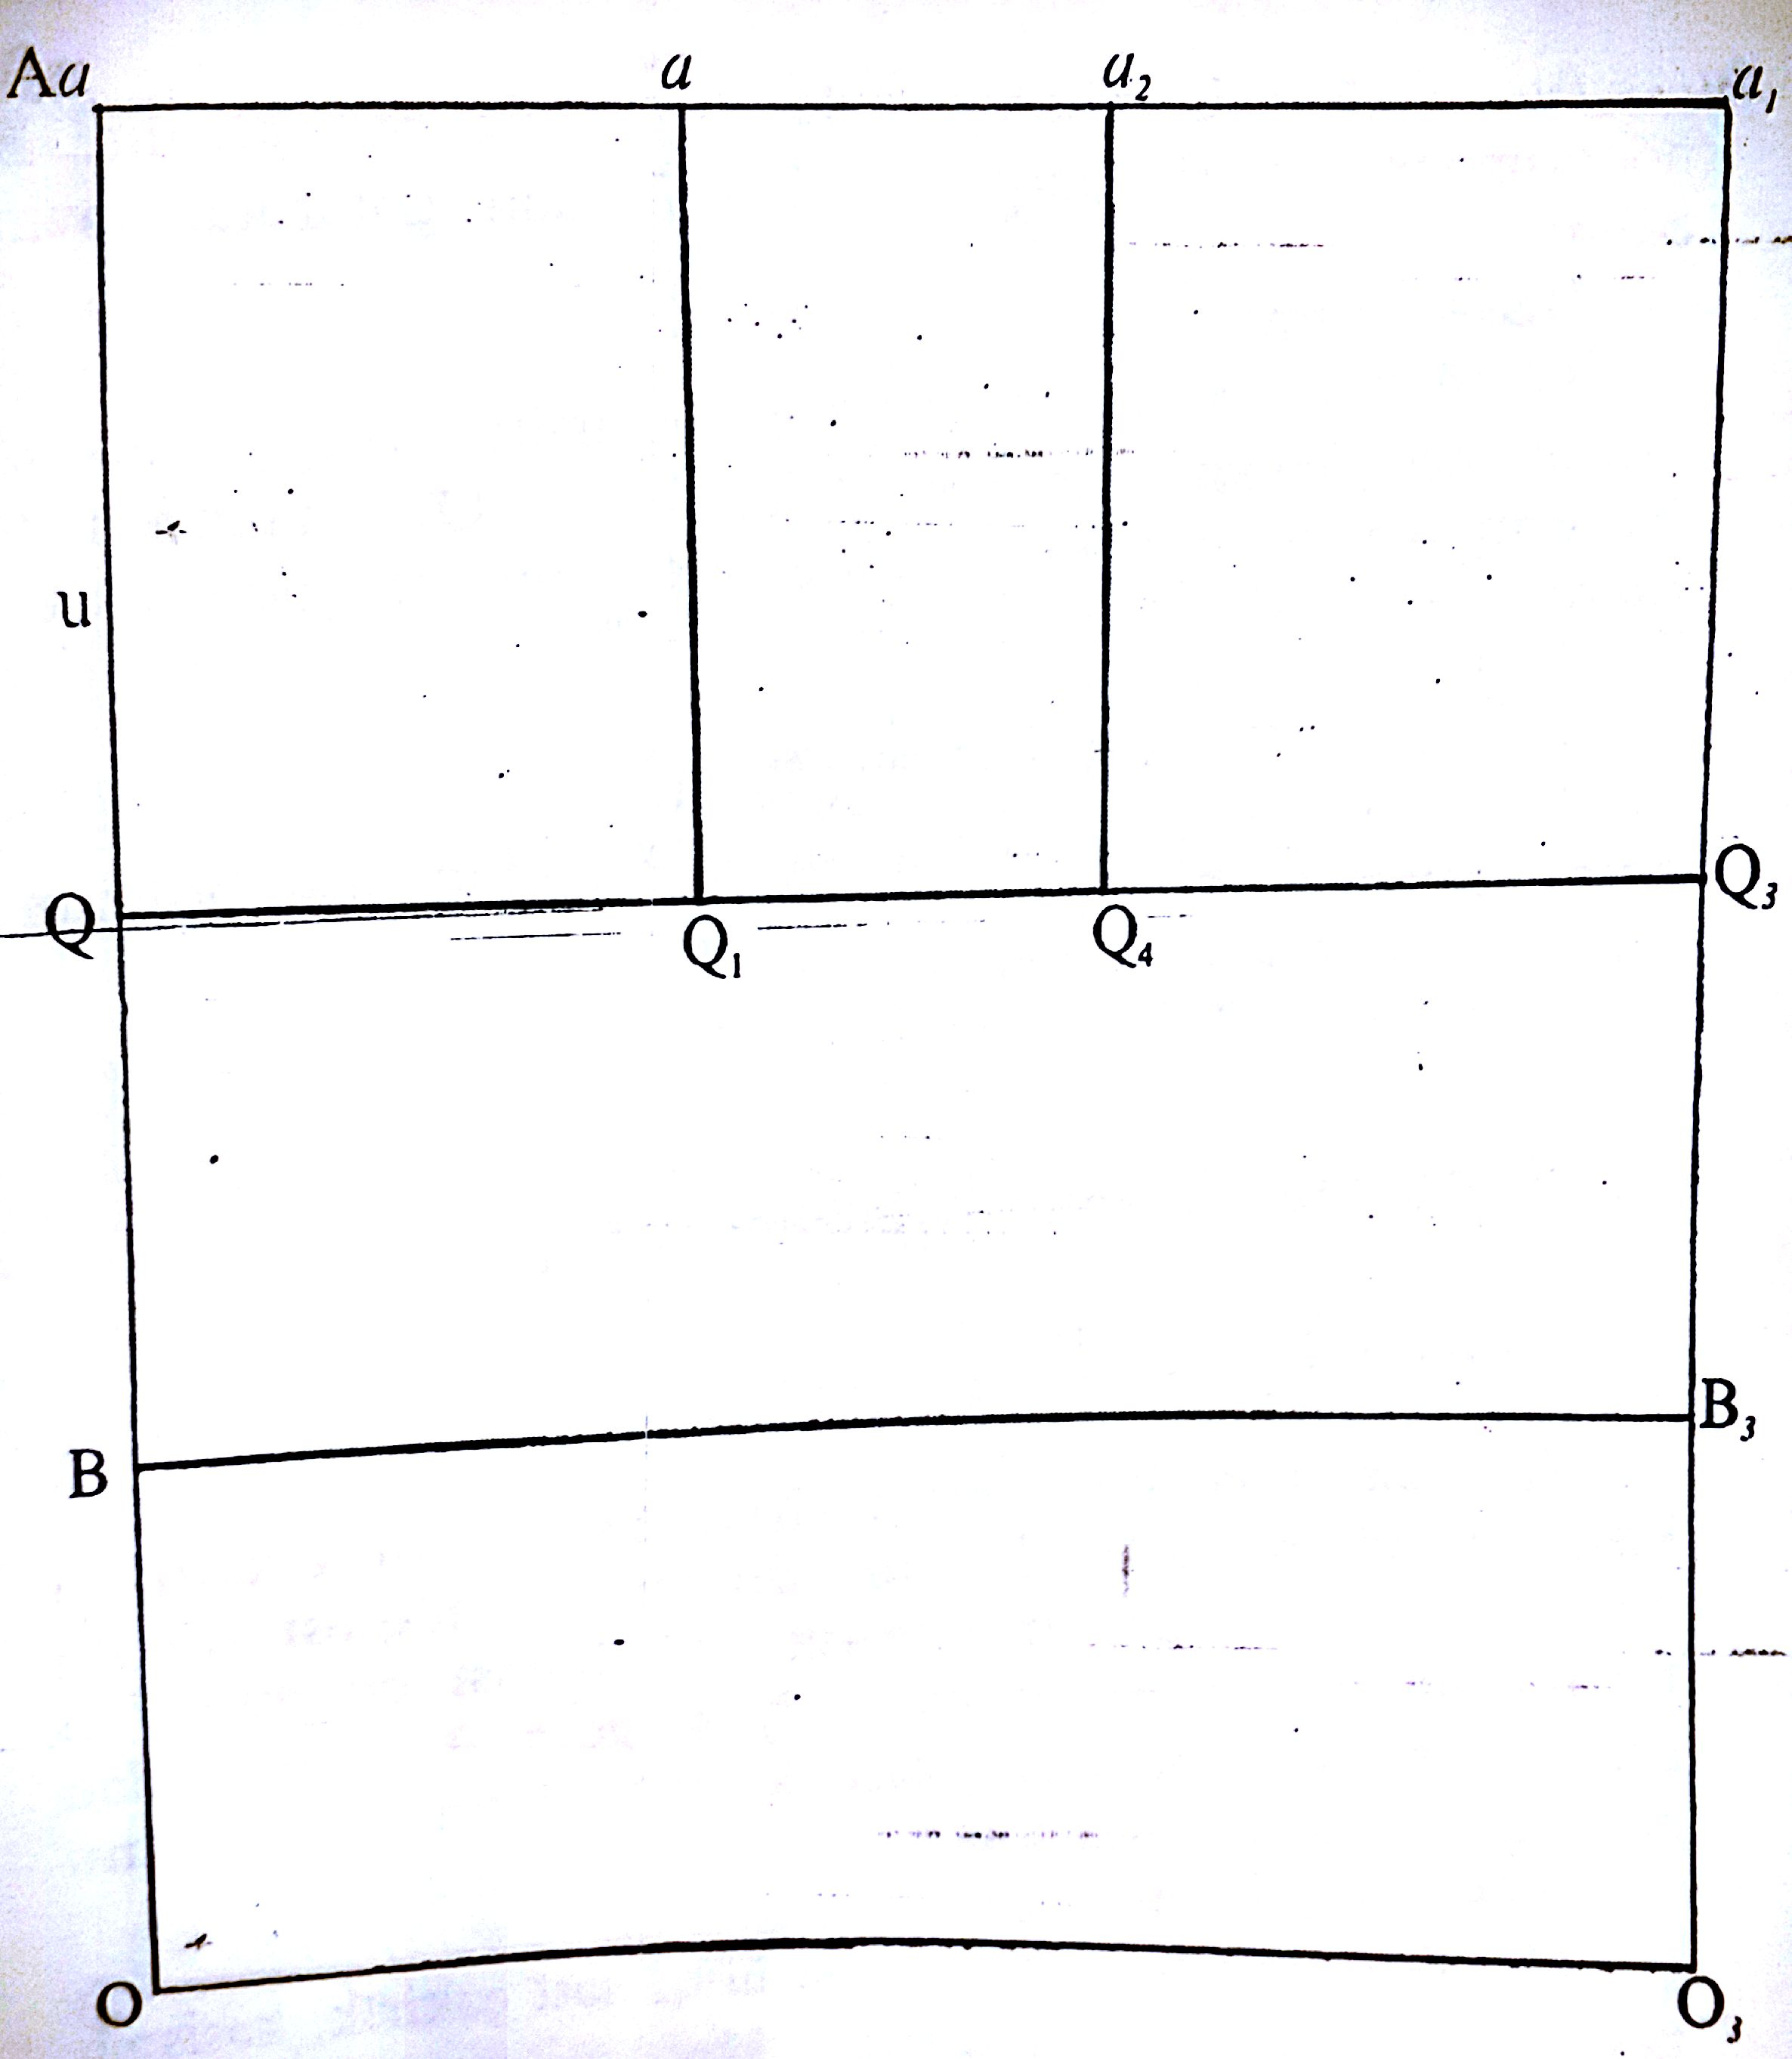
Şəkil 9.Qadın paltosunun bazis toru

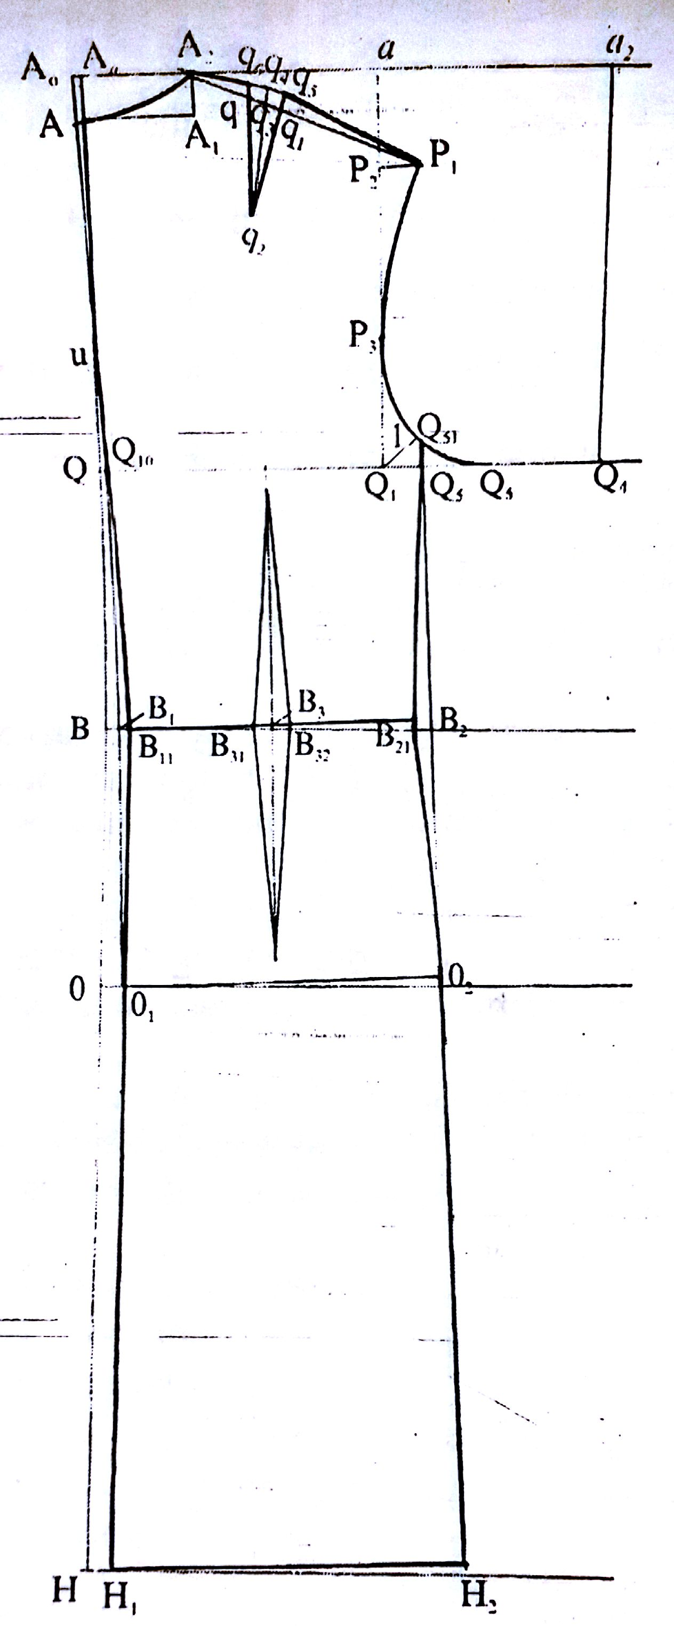

Şəkil 10.Kürəyin qurulması.

A₂P₁= Çe +qarsaq =13,5+2,0=15,5;
B₁P₁=Ççh+Pkbu+çiyinliyin qalınlığı=40,0+1,0+1,5=42,5 sm;
Qarsağın yerini A₂-dən sağa ayırırıq və q nöqtəsi ilə adlandırırıq:
A₂q=4-4,5 sm ;
Q nöqtəsindən sağa qarsağın enini ayrırıq 1,5-2,5 sm götürülə bilər:
Qq₁=2,0 sm ;
Qarsağın uzunluğu 6-8 sm arasında götürülür.
Qarsağın sol tərəfi kürəyin orta xəttinə paralel olmalıdır:
Qq₂=6-8=7 sm;
Qarsağın mərkəzi q₃ nöqtəsinin təyini :
Qq₃ = 0,5 qq₁ =0,5.2,0=1,0;
Q₃-dən yuxarı q₄-ü təyin edək və ayıraq:
Q₃q₄ =0,6 qq₁ =0,6 .2,0=1,2 sm .

2.3.Müasir texnologiya ilə hazırlanan qadın paltosunun
texniki-iqtisadi göstəriciləri
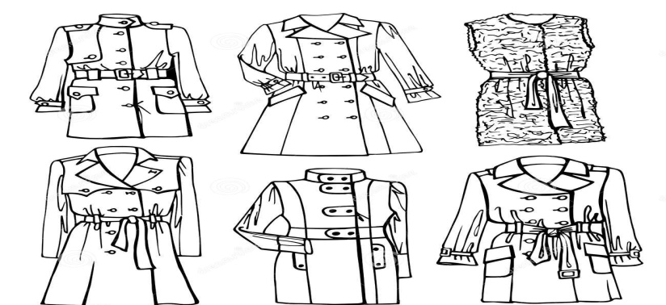

Şəkil 11. Müxtəlif tikilişli qadın paltoları

Qadın qış paltolarının keyfiyyət səviyyəsi bir keyfiyyət göstəricilərinə vəyaxud da kompleks xassə göstəricilərinə əsasən müəyyən olunur. Lakin vahid əlamətinə görə keyfiyyət səviyyəsinin təyin edilməsi hələlik geniş yayılmamışdır.
Kompleks xassələrə görə keyfiyyət səviyyəsinin qiymətləndirilməsi sistemi praktikada özünü doğrultduğu üçün ondan daha geniş istifadə olunur.
Qadın qış paltolarının keyfiyyət səviyyəsini xassələr qrupunun göstəricilərinə görə qiymətləndirən zaman məmulatın estetik, gigiyenik vəistismar xassə göstəriciləri qiymətləndirilir.Lakin bu ticarət şəbəkələrini keyfiyyətə nəzarətdən azad etmir.
Məlum olduğu kimi, müxtəlif xassələrinə görə əmtəələr bir-birindən fərqlənir. Odur ki, keyfiyyəti qiymətləndirən zaman praktikada hansı xassənomenklaturasının götürülməsi sualı meydana çıxır. Bu barədə müxtəlif rəylər vardır.Bu məsələnin həllində iki meyl özünü göstərir.
Birinci halda qiymətləndirilmənin dəqiqliyini artırmaq məqsədilə götürülən xassələrin miqdarını artırmağa can atırlar. Lakin, bu qiymətləndirmənin gedişini çətinləşdirir.
Şüöhəsiz ki, hər iki meylin üstün və çatışmayan zəhətləri də vardır. Əslində malların təyinatı, növü, istismar şəraiti keyfiyyət səviyyəsinin qiymətləndirilməsində qarşıya qoyulanməqsəd, xassələr arasındakı qarşılıqlı əlaqə və digər cəhətlər əsas götürülməlidir.
Məlum olduğu kimi, qadın qış paltolarının keyfiyyət səviyyəsinin qiymətləndirilməsində bütün xassələr deyil, ancaq müəyyən istismar şəraitindəpaltarın müvafiq olaraq keyfiyyət səviyyəsinin qiymətləndirilməsində qarşıya qoyulan məqsəd üçün zəruri sayılan və kifayət qədər daha əhəmiyyətli göstəricilər nəzərə alınmalıdır. Belə ki, paltoların keyfiyyət səviyyəsini qiymətləndirən zaman onların istisaxlama xassəsini nəzərə almaq lazımdır.
Qadın qış paltolarının xassə göstəricilərinin təyin olunmasında orqanoleptik, ekspert, sosioloji, laboratoriya, təcrübəvi sınaq və s. metodlardan istifadə olunur.
. Həmin metodların hər birinin üstün və çatışmayan cəhətləri vardır.
Ekspert metodundan istifadə edilərkən xassə göstəricilərinin qiyməti balla ifadə olunur. Ekspert metodu ilə keyfiyyəti qiymətləndirmənin doğruluğunu daha dürüst təmin etmək üçün ekspertin və onun sayının diqqətlə seçilməsi vacib məsələdir. Paltoların keyfiyyət səviyyəsinin qiymətləndirilməsi yekunu barədə qərar səsvermə yolu ilə qəbul edilir.
Paltoların keyfiyyətinin qiymətləndirilməsi üçün yaradılmış ekspert komissiyası ekspert və işçi qrupundan ibarət olur. Ümumiyyətlə, ekspert komissiyasının işinin nəticəsi onun təşkil olunması səviyyəsindən asılıdır.Bu metodun da özünəməxsus üstün və çatışmayan cəhətləri vardır.
Qadın qış paltolarının təcrübəvi istismar metodu (təcrübə üçün keçirilən sınaq) paltoların yararlılıq göstəricilərinin və materialın xassələrinin davamlığın təyin edilməsi üçün geniş istifadə edilir.
Paltoların keyfiyyətinin kompleks ekspertizasını müəyyən etməyin böyükpraktiki əhəmiyyəti vardır. Iqtisadi baxımdan paltoların inteqral keyfiyyət göstəricisinin təyin edilməsinin də mühüm əhəmiyyəti vardır. Burada məmulatın istehlak yaranır. Bu zaman malın inteqral keyfiyyət göstəricisinin təyin edilməsi üçün malın istifadəyəyararlığının onun istehsalı ilə istehlakına sərf olunan xərclərin cəminə olan nisbəti götürülür.

FƏSİL III.MODELDƏN ASILI OLARAQ KONSTRUKSİYA EDİLMƏNİN İŞLƏNMƏSİ

3.1. Qadın bədən ölçülərinin çıxarılmasının müasir qaydaları

İnsan çox mürəkkəb bədən quruluşuna malikdir.Bədən quruluşunu öyrənmək və xüsusi ilə ölçmək üçün mütləq müəyyənləşdirilmiş nöqtələr vacibdir.Ölçülərin götürülməsi üçün lazım olan nöqtələr-antropometrik nöqtələr adlanır.
Antropometrik nöqtələr insan bədən quruluşunda asan hiss olunur.
Bədən quruluşunda 200-ə qədər antropometrik nöqtələr var.
Tikiş sənayesində 16 antropometrik nöqtələrdən istifadə edilir.Bu nöqtələr aşağıdakılardır.
1.a-Təpə nöqtəsi.Başın ən yüksək nöqtəsidir.
2.b-Boyun nöqtəsi.
3.v-Boynun əsas nöqtəsi.
4.q-Döşün yuxarı başlanğıc nöqtəsi.
5.d-Boğaz çöküyü nöqtəsi.Ön hissədə boğaz dairəsində yerləşir.
6.e-Döş mərkəzi nöqtəsi
7.j-Kürək çıxıntısının hiss olunan akrominal nöqtəsi.
8.z-Çiynin çıxıntı nöqtəsi.
9.u-Dirsək nöqtəsi
10.n-Döşün ən yüksək nöqtəsi
11.k-Çanaq sümüyündə qabaq yuxarı hissədə hiss olunan nöqtə.
12.1-Dizin mərkəzi nöqtəsi
13.p-Qabaq qoltuqaltı küncünün çöküyü.
14.o-Arxa qoltuqaltı küncün çöküyü.
15.m-Ən yüksək omba nöqtəsi.
16.i-Qabırğanın alt hissəsində ,yan tərəfdə hiss olunan bel nöqtəsidir.
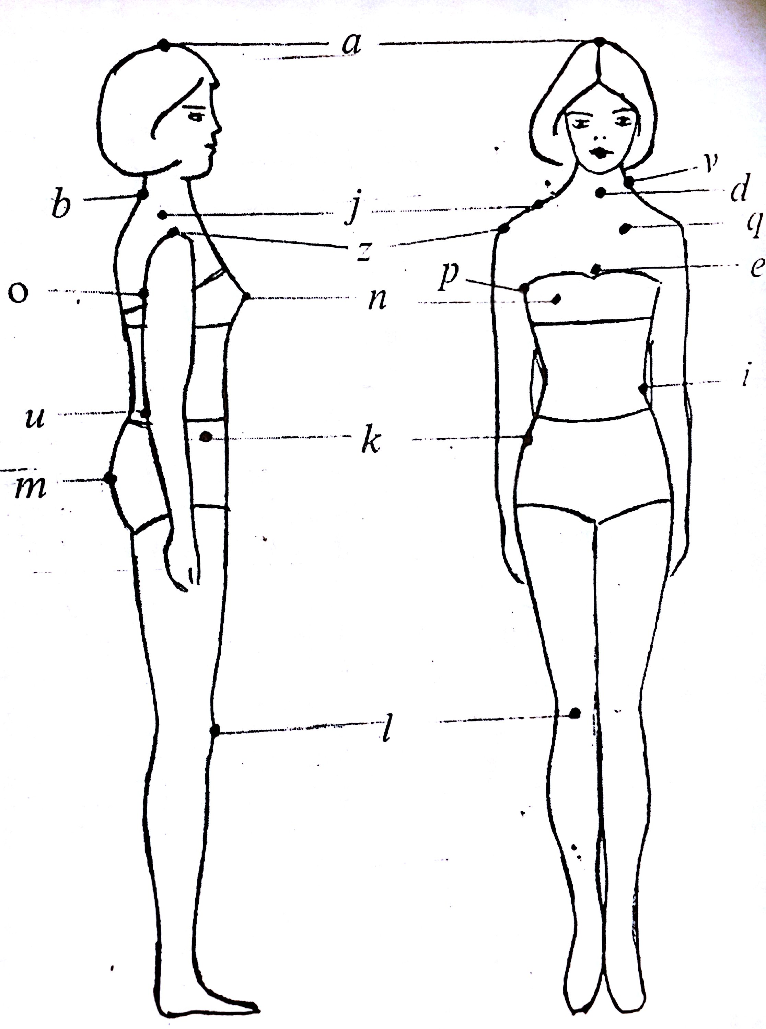
Şəkil 12. İnsan bədənində antropometrik nöqtələr.
Müxtəlif formaları formalaşdırdıqda ,bədənin ayrı-ayrı hissələrinin öyrənilməsinini əhəmiyyəti böyükdür.Plastik anatomiyadan məlumdur ki,bədənin bəzi sahələri geyimlə örtüldükdə ayaq səthi rolunu oynayır.
Bu hissələrə daxildir:
Baş
boyun
çiyin
döş
qarın nahiyyəsi
sarğı
çiyinaltı
oma
Baldır.
Boyun-qabaqda aşağı qurtaracağı döşün,yaxud yarıq kəsiyi,xirtdəklə arxada isə 7ci boyun fəqərə sümüyünün səthi ilə əlaqədar olunub.
Çiyin-bəzi hallara görə boyun hissə formasından asılı olur.Aşağı və maili çiyinlərdə boyun uzun,düz çiyinlərdə qısa olur.
Döş-döşün forması, əzələ yerində döş fəqərəsindən asılıdır.
Döşün yuxarı qurtaracağı xirtdək,aşağı qurtaracağı isə aşağı qabırğadır.
Qadınlarda yuxarı əzələ yerində döş nöqtələri yerləşir.Dörd formada olur.

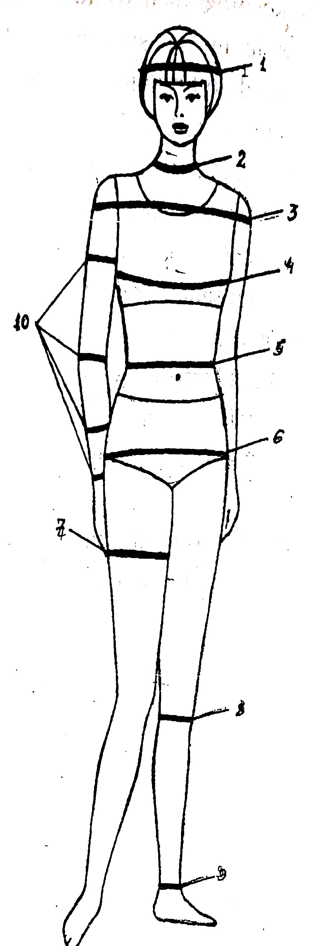
Şəkil 13.İnsan fiqurasının konstruktiv xətləri.
Rəsmdə göstərildiyi kimi geyimlərin modelləşdirmə prosesində aşağıdakı konstruktiv xətlər məlumdur.
1-başın konstruktiv xəttidir.
2-boynun konstruktiv xəttidir.
3-çiynin konstruktiv xəttidir.
4-döşün konstruktiv xəttidir.
5-beldən keçərək ölçü xəttidir.
Bu ölçü bədənin ən sıxılmış yerindən götürülməklə,həcm dərəcəsi və bel xəttində məmulatın enini göstərir.
6-oma ölçmə xəttidir.
7-baldır ölçüsü xəttidir.Bu ölçü çanaq hissə ilə düz sahəsinin arası həmin sahədə məmulatın eni adlanır.
8-ayaq ölçüsü xəttidir.Bu ölçü dizdən aşağı, ayağın ensiz yerindən yuxarı hissəsi enini ölçmək üçün göstərilir.
9-ayağın ölçü xəttidir.
10-qolun ölçü xəttidir.Bu ölçü çiyindən aşağı, dirsək və bilək sahələrinin enini göstərir.
Qadınlarda kişilərə nisbətən qarın hissə bir qədər uzun və enlidir.Ona görə də qabağa çıxıntılı və dairə formaya malik olurlar.
Kürək:bu hissə 7-ci boyun fəqərə sümüyü ilə büzdüm hissəi arasında yerləşir.Kürəyin yuxarı hissəsi döşün bərabərliyində olduğu üçü o hissə kürəyin döş hissəsi aşağı hissə isə kürəyin bel hissəsi adlanır.
Sarğı-bu hissə həm formasına görə çıxıntılı olur,ona görə də geyimdə həmin formanı daşıyır.
Yuxarıda göstərilən bütün hissələrinin geyimin modelləşdirilməsində böyük rolu vardır.
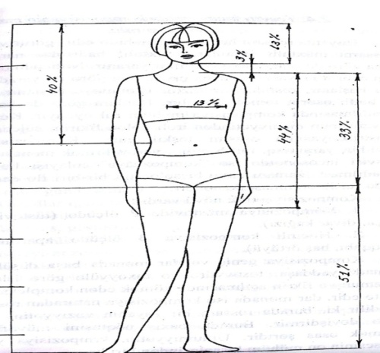
Şəkil 14. Qadın bədən ölçülərinin çıxarılması
Rəsmdə göstərildiyi kimi geyimlərin modelləşdirmə prosesində aşağıdakı konstruktiv xətlər məlumdur.
1-başın konstruktiv xəttidir,geyim formalaşdıqda konstruksiyası üçün istifadə edilir.
2-boynun konstruktiv xəttidir.Geyimin yaxalığının və boğazlığının formalaşması üçün istifadə edilir.
3-çiynin konstruktiv xəttidir.Geyimin formalaşmasında müxtəlif formalı çiyinlər üçün istifadə edilir.
4-döşün konstruktiv xətləri.Bu ölçü qabaqda döşün ən hündür nöqtəsindən arxadan isə döş qəfəsi bərabərliyində götürülür.
5-beldən keçərək ölçü xəttidir.
Bu ölçü bədənin ən sıxılmış yerindən götürülməklə,həcm dərəcəsi və bel xəttində məmulatın enini göstərir.
6-omba ölçüm xəttidir.Bu ölçü omba və sağırçı hissənin hissəsi kimi nəzərdə tutulur.Ölçü qarın hissədən aşağıda ancaq hissənin ən hündür nöqtəsindən götürülür.
7-baldır ölçüsü xəttidir.Bu ölçü çanaq hissə ilə düz sahəsini arası həmin sahədə məmulatın eni adlanır.
8-ayaq ölçüsü xəttidir.Bu ölçü dizdən aşağı,ayağın ensiz yerindən yuxarı hissəsi enini ölçmək üçün göstərilir.
9-ayağın ölçü xəttidir.Bu ölçü dizdən aşağıda yerləşən enli yerdən aşağı ,topuqdan yuxarı ən nazik sahənin ölçüsünü göstərir.
10-qolun ölçü xəttidir.Bu ölçü çiyindən aşağı,dirsək və bilək sahələrinin enini göstərir.
Modelləşdirmədə konstruktiv qurşaqlar deyilərkən dairəvi xətlər və onların xətlər səviyyəsində xəyalən keçirilən proyeksiyaları başa düşülür.
-çiyin
-boyun ;döş; bel; omba; diz; baldır; topuq; pəncə
Konstruktiv qurşaqlar bədənin nahiyyələrinə -çiyin,boyun,döş,bel və s.uyğun adlanır.Maraqlıdır ki,fiqurun hər bir ayrılma elementində “qızıl kəsik” prinsipini müşaidə etmək olar.Məsələn əl nahiyyəsinin uzadılmış uzunluğu said nahiyyəsinin uzunluğuna,said nahiyyəsinin uzunluğu çiyin uzunluğuna,əl nahiyyəsi və said nahiyyənin uzunluğu bütün qolun uzunluğuna çiyin nöqtəsindən tutmuş əl nahiyyəsinin orta barmağının toxunacağı qədər bu nisbətdədir.
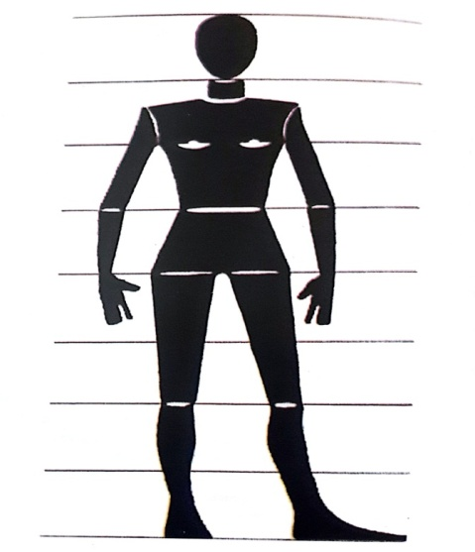
Sxem 5.İnsan fiqurunun təsvirinin sxemi

Bütün geyimlərin ölçüləri həmin paltar üçün uyğun olan texniki şərt cədvəlində göstərilmişdir.Antropoloji təhlilər nəticəsində paltarın quraşdırılması üçün kişi,qadın və uşaq qamətlərinin ölçü formalarının cədvəlləri yığılmışdır.. Hər ölçünün ona uyğun bir boy şkalası var.Son zamanlarda uşaq və yeniyetmələrdə boy artımlarına görə yeni şkalalar hazırlanır. Məsələn, yeniyetmələr üçün 48 ölçüdə paltar hazırlanır.Insan bədəninin xarici görünüşünün xüsusiyyətini onun qaməti təşkil edir.
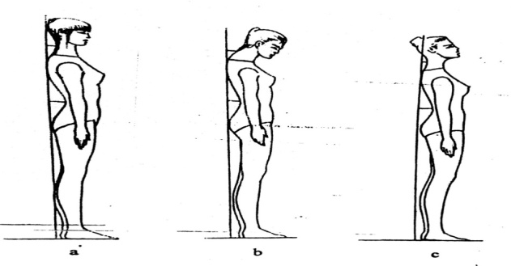
Şəkil 15.İnsan bədəninin qaməti.
a.Normal, b.Təknəbel c. Qabarıq sinəli kürək

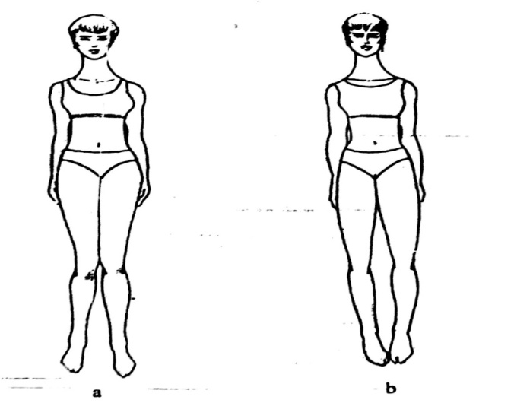
Şəkil 16-17. Aşağı ətraf qurtaracaqlarda əyinti
a.X-vari əyinti , b. O-vari əyinti

Tikiş sənayesində qamətə görə insanları təknəbel,normal və qabarıq sinəlilərə bölürlər.(Şəkil1)
Təknəbel insanlar –yastı sinəli,gövdələri (çiyin və qollar) qabağa doğru əyilmiş,arxada isə kürək çıxıntıları kəskin olaraq hiss olunur.Təknəbel insanlarda,normal insanlardan fərqli olaraq,kürəyin belə qədər olan məsafəsi,ətəyin belə qədər olan uzunluğundan çox olur.Döş səviyyəsi nisbətən aşağıya doğru dəyişir.
Qabarıq sinəli insanlar –sinələri qabarıq,kürəkləri düz və arxaya doöru əyilmiş olur.Kürək çıxıntıları hiss olunur.Normal insanlardan fərqli olaraq,qabarıq sinəli insanlarda kürəyin belə qədər olan məsafəsi,ətəyin belə qədər olan uzunluğundan qısa olur.Döş səviyyəsi nisbətən yuxarııya doğru dəyişir.
İnsan bədəninin ölçüləri götürərkən aşağıdakı şərtlərə riayət etmək lazımdır.
1.Ölçülər götürülərkən sifarişçi adəti üzrə dayanmalıdır.
2.Ölçülər götürülürərkən sifarişçi yüngül geyimdə olmalıdır.
3.Ölçülər dəqiq götürülməlidir,sərbəstlik payları hesabat zamanı əlavə edilməlidir.
İnsan bədənindən ölçüləri götürmək üçün aşağıdakı ləvazimatlar lazımdır:
1.Santimetr lenti-ölçüləri götürmək üçün.
2.Bel rezini – bel səviyyəsinin dəqiqləşdirilməsi üçün
3.Çiyinlik-çiyin xəttinin dəqiqləşdirilməsi üçün .
İnsan bədənindən əsas 16 ölçü götürülür,lazım olduqda əlavə ölçülər də götürülə bilər.Götürülən ölçülər;çevrəvi,eninə və uzununa ölçülərə bölünür.Qadın bədənindən götürülən 16 ölçünün adı və şərti işarəsi aşağıdakı cədvəldə verilmişdir.
Cədvəl 1.
1 | Boyun yarım çevrəsi | Byç
2 | Döş yarım çevrəsi 1 | Dyç1
3 | Döş yarım çevrəsi 2 | Dyç 2
4 | Bel yarım çevrəsi | Blyç
5 | Omba yarım çevrəsi | Oyç
6 | Döşün eni | De
7 | Kürəyin eni | Ke
8 | Çiynin eni | Çe
9 | Kürəyin belə qədər uzunluğu | Kbu
10 | Qoldibi hündürlüyü arxada | Qdha
11 | Ətəyin belə qədər uzunluğu | Əbu
12 | Döş hündürlüyü | Dh
13 | Çiynin çəpinə hündürlüyü | Ççh
14 | Məmulatın uzunluğu | Mu
15 | Qolun uzunluğu | Qu
16 | Çiynin çevrəsi | Çç

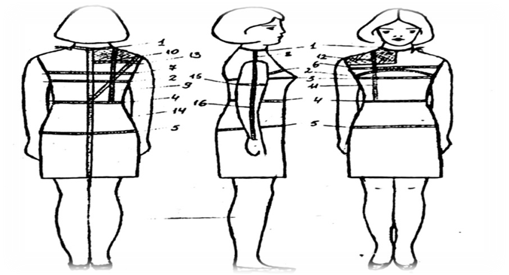
Şəkil 18. Ölçülərin bədən quruluşu üzərində göstərilməsi

Ölçülərin götürülmə qaydaları aşağıdakı kimidir.(Şəkil 4)
1.Boyun yarlm çevrəsi (Byç)- santimetr lenti boyun əsası üzəri ilə,arxada 7-ci fəqərə sümüyündən boğaz çöküntüsünə qədər ölçülür.
2.Döş yarım çevrəsi 1 (Dyç 1)- arxada,kürək çıxıntılarının üzəri ilə,qoltuq dibindən keçməklə,ön hissədə döş nahiyəsinin yuxarı xətti ilə ölçülür.
3.Döş yarım çevrəsi 2 (Dyç 2) –santimetr lenti arxada olduğu kimi qalır,ön hissədə ən yüksək döş nöqtələri üzəri ilə ölçülür.
4.Bel yarım çevrəsi (Blyç)-qabırğanın alt hissəsi üzrə ilə keçməklə çevrəvi ölçülür.
5.Omba yarım çevrəsi (Oyç)-arxada omba çıxıntıları,qabaqda qarın nahiyyəsi üzəri ilə ölçülür.
6.Döşün eni(De)-ön hissədə 1-ci döş xətti üzəri ilə iki qoltuq arası məsafə ölçülür.
7.Kürəyin eni (Ke)-arxada kürək çıxıntılarının üzərindən keçməklə iki qoltuq arası məsafə ölçülür.
8.Çiynin eni (Çe)-boynun əsasından,çiyin xətti üzəri ilə çiynin çıxıntı nöqtəsinə qədər ölçülür.
9.Kürəyin belə qədər uzunluğu (Kbu)-boynun əsasından və ya çiyin xəttindən onurğaya paralel bel xəttinə qədər ölçülür.
10.Qol dibi hündürülüyü arxada (Qdha)-boynun əsasından və ya çiyin xəttindən onurğaya paralel qol dibi səviyyəsinə qədər ölçülür.
11.Ətəyin belə qədər uzunluğu (Əbu)-ön hissədə,boynun əsasından və ya çiyin xəttindən döş nöqtəsindən keçməklə bel xəttinə qədər ölçülür.
12.Döş hündürlüyü (Dh)boynun əsasından və ya çiynin xəttindən döş nöqtəsinə qədər ölçülür.
13.Çiynin çəpinə hündürlüyü (Ççh)-bel ilə onurğanın kəsişmə nöqtəsindən,çiynin çıxıntı nöqtəsinə qədər ölçülür.
14.Məmulatın uzunluğunu (Mu)-boynun 7-ci fəqərə sümüyündən istənilən uzunluğa qədər ölçülür.
15.Qolun uzunluğu (Qu)-çiynin çıxıntı nöqtəsindən,baş barmağın başlanğıcına qədər və ya istənilən uzunluğa qədər ölçülür.
16.Çiynin çevrəsi (Çç)-qoltuq dibi səviyyəsində qol dairəvi ölçülür.
Çevrəvi və eninə ölçülər götürülərkən yarıya bölünüb yazılır (çiynin enindən başqa ),uzununa ölçülər tam yazılır.

Ölçülərin adı |  | Şərti işarəsi | Köklük,  uzunluq |  | Ölçülərin miqdarı sm-ilə
 |  |  |  |  | 88 |  | 92 | 96 |  | 100 | 104 |  |  | 108 | 112
1 |  | 2 | 3 |  | 4 |  | 5 | 6 |  | 7 | 8 |  |  | 9 | 10
Boyun yarım çevrəsi |  | Byç | K-0,2  B+0,2 |  | 17,5 |  | 17,8 | 18,1 |  | 18,4 | 18,7 |  |  | 19,0 | 10,3
Döş yarım çevrəsi 1 |  | Dyçl | K-0,6  B+0,6 |  | 40,8 |  | 42,3 | 43,8 |  | 45,3 | 46,8 |  |  | 48,3 | 49,8
Döş yarım çevrəsi 2 |  | Dyçl 2 | - |  | 44,0 |  | 46,0 | 48,0 |  | 50,0 | 52,0 |  |  | 54,0 | 56,0
Bel yarım çevrəsi |  | BlYç | K-3,0  B+3,0 |  | 34,0 |  | 36,0 | 38,0 |  | 40,0 | 42,0 |  |  | 44,0 | 47,0
Omba yarım çevrəsi |  | Oyç | K-2,0  B+2,0 |  | 49,0 |  | 51,0 | 53,0 |  | 55,0 | 57,0 |  |  | 59,0 | 61,0
Döşün eni |  | De | K-0,2  B+0,2 |  | 16,1 |  | 16,6 | 17,1 |  | 17,6 | 18,1 |  |  | 18,6 | 19,1
Kürəyin eni | Ke |  | K-0,1  B+0,1 | 17,2 |  | 17,6 |  | 18,0 | 18,4 |  |  | 18,8 | 19,2 |  | 19,6
Çiynin eni | Çe |  | L-0,2  B+0,2 | 12,9 |  | 13,2 |  | 13,5 | 13,8 |  |  | 14,1 | 14,4 |  | 15,0
Kürəyin belə qədər uzunluğu | Kbu |  | 1  2  3  4  5 | 39,1  40,2  41,3  42,4  43,5 |  | 39,2  40,3  41,4  42,5  43,6 |  | 39,2  40,3  41,4  42,5  43,46 | 39,3  40,4  41,5  42,6  43,7 |  |  | 39,4  40,5  41,6  42,6  43,7 | 39,4  40,5  41,6  42,7  43,8 |  | 39,4  40,5  41,6  42,7  43,8
Qol dibi hündürlüyü arxada | Qdha |  | 1  2  3  4  5 | 20,1  20,5  20,9  21,3  21,7 |  | 20,4  20,8  21,2  21,6  22,0 |  | 20,8  21,2  21,6  22,0  22,4 | 21,1  21,5  21,9  22,3  22,7 |  |  | 21,5  21,9  22,3  22,7  23,1 | 21,8  22,2  22,6  23,0  23,4 |  | 22,2  22,6  23,0  23,4  23,8
Ətəyin  belə qədər uzunluğu | Əbu |  | 1  2  3  4  5 | 40,0  41,1  42,2  43,3  44,4 |  | 40,5  41,6  42,7  43,8  44,3  45,4 |  | 41,0  42,1  43,2  44,3  45,4 | 41,5  42,6  43,7  44,8  45,9 |  |  | 24,0  43,1  44,2  45,3  46,4 | 42,5  43,6  44,7  45,8  46,9 |  | 43,0  44,1  45,2  46,3  47,4
Döş hündürlüyü | Dh |  | 1  2  3  4  5 | 24,6  24,9  25,2  25,5  25,8 |  | 25,5  25,8  26,1  26,4  26,7 |  | 26,4  26,7  27,0  27,3  27,6 | 27,3  27,6  27,9  28,2  28,5 |  |  | 28,2  28,5  28,8  29,1  29,4 | 29,1  29,4  29,7  30,0  30,3 |  | 30,0  30,3  30,6  30,9  31,2
Çiynin çəpinə hündürlüyü | Ççh |  | 1  2  3  4  5 | 37,4  38,4  39,4  40,4  41,4 |  | 37,7  58,7  39,7  40,7  41,7 |  | 38,0  39,0  40,0  14,0  42,0 | 38,3  39,3  40,3  41,3  42,3 |  |  | 38,6  39,6  40,6  41,6  42,6 | 58,9  39,9  40,9  41,9  42,9 |  | 39,2  40,2  41,2  42,2  43,2
Məmulatın uzunluğu | Mu |  | - | Ölçüyə və ya modelə görə
Qolun uzunluğu baş barmağın 1 oynağına qədər | Qu |  | 1  2  3  4  5 | 53,0  55,0  57,0  59,0  61,0 |  | 53,2  55,2  57,2  59,2  61,2 |  | 53,4  55,4  57,4  59,4  61,4 | 53,6  55,6  57,6  59,6  61,6 |  |  | 53,8  55,8  57,8  59,8  61,8 | 54,0  56,0  58,0  60,0  62,0 |  | 54,2  56,2  58,2  60,2  62,2

QEYD: K-Kiçik köklük;O-orta köklük; B-böyük köklükdür.
Geyimin görünüşü və quruluşu onun təyinatından,gigiyenik,estetik tələbatından asılı olaraq müxtəlifdir.
Geyimin əsas amili insanın bədən quruluşundan və ölçüsündən aslıdır.Eyni ilə geyim insanın dəqiq surəti ola bilməz:bəzi sahələrdə geyim bədənə kip yapışır,bəzi sahələrdə isə sərbəst oturur.İnsanın yuxarı hissəsində geyimin bədənə kip yapışmağına dayaq örtüyü deyilir.
Çiyinli məmulatlarda: bu boyun çevrəsi,çiyin kürəyin və döşün yuxarı hissəsi;kəmərli məmulatlarda:bel xətti,qarın və omba nahiyəsinin yuxarı hissəsi ilə məhdudlaşır. (şəkil 5)
İnsan bədəni ilə geyim arasında boşluğun yaradılması üçün geyim insan bədəni ölçülərindən bir qədər çox götürülməlidir.Bu fərqə sərbəstlik üçün verilən pay deiyilir.
Təyinatına görə paylar:minimal vaci olan texniki və dekorativ-konstruktiv paylara bölünür.Texniki payların əlavə ediləsi sayəsində nəfəsin alınması,hərəkətin sərbəstliyi asanlaşır,istilik mübadiləsinin tənzimlənməsi üçün hava qatı yaradır.

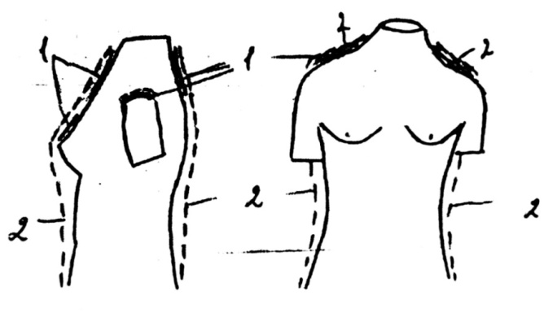
Şəkil 19.Geyimdə dayaq örtüyü
1-dayaq örtüyünün sahəsi. 2-geyim

Sərbəstlik üçün verilən ümumi pay,texniki paydan az olmamalıdır.
Payların əlavə edilməsinin miqdarı geyiminnövündən,siluetindən asılıdır.Yüngül geyimlərə az,üst geyimlərə çox,yapışıq siluetdə geyimlərə az,yarımyapışıq siluetdə geyimlərə orta,sərbəst və ya düz siluetdə geyimlərə isə çox texniki pay verilir.

3.2.Ekspert məmulatlarının işlənməsi və onların uzlaşmalarının qiymətləndirilməsi

Ekspert metodu ilə keyfiyyətin qiymətləndirilməsini daha düzgün aydınlaşdırmaq üçün ekspertin və sayının incəliklə seçilməsi çox vacibdir.
Mövcud qaydaya görə ekspert komissiyasının daxilində maddi marağı olan şəxs olmamalıdır. Qüvvədə olan qaydaya görə ekspert qrupunda ekspertlərin sayı 7 nəfərdən az olmamalıdır.Paltoların keyfiyyət səviyyəsinin qiymətləndirilməsi yekunu barədə qərar səsvermə yolu ilə qəbul edilir.
Ekspert komissiyasının paltonun keyfiyyəti haqqında qərar o zaman qəbul edilmiş hesab edilir ki, onun təsdiqi üçün tərkibin üçdə iki hissəsi, daha doğrusu yeddi nəfərdən beş və yaxud on nəfərdən yeddisi səs vermiş olsun.
Paltoların keyfiyyətinin qiymətləndirilməsi üçün yaradılmış ekspert komissiyası ekspert və işçi qrupundan ibarət olur. Ümumiyyətlə, ekspert komissiyasının işinin nəticəsi onun təşkili səviyyəsindən asılıdır.
Yeniyetmə qızlar üçün paltoların keyfiyyətinin ekspertizasının laboratoriya metodu ilə təyinolunmasında müxtəlif cihazlardan və kimyəvi maddələrdən istifadə edilir. Bu metodun üstün və çatışmayan cəhətləri vardır.
Yeniyetmə qızlar üçün xəz yaxalıqlı qış paltolarının təcrübəvi istismar metodu (təcrübə üçün keçirilən sınaq) paltoların yararlılıq göstəricilərinin və materialın xassələrinin davamlığın təyin edilməsi üçün geniş istifadə edilir. Bu metod paltoların müxtəlif istismar şəraitində istifadə edilməsini müşahidə etməyə imkan verir.
Yeniyetmə qızlar üçün paltoların keyfiyyətinin kompleks ekspertizasını aydınlaşdırmağın böyük praktiki əhəmiyyəti vardır. Bu zaman kompleks göstəricilər samballığın əmsalını hesaba almaq və ya əksinə, samballığı hesaba almamaqla da təyin edilə bilər.
Iqtisadi baxımdan yeniyetmə qızlar üçün olan paltoların inteqral keyfiyyət göstəricisinin təyin edilməsinin də mühüm əhəmiyyəti vardır. Burada məmulatın istehlak yaranır. Bu zaman malın inteqral keyfiyyət göstəricisinin təyin edilməsi üçün malın istifadəyəyararlığının onun istehsalı ilə istehlakına sərf olunan xərclərin cəminə olan nisbəti götürülür.

3.3. Siluetdən və modanın istiqamətindən asılı olaraq yeni baza konstruksiyasının qurulması

Geyimin konstruksiyasını qurduqda əsas faktorlardan birisi onun texnolojiliyidir.Geyim konstruksiyasının texnolojiliyi dedikdə onu başa düşürük ki,yüksək əməək məhsuldarlığında və məhsulun maya dəyərinin aşağı salınmasında texnolojililik özünü göstərsin.Bu ondan ibarətdir ki,konstruksiya hazırlanarkən müasir şəraitdəki texnologiya ilə əlaqədar olaraq ilmələr tərtib edilsin və bütün müasir tipli modalara uyğunlaşdırılsın.Bundan başqa geyim konstruksiyasının texnolojiliyini aşağıdakılardan ibarətdir.
1.Konstruktiv və texnoloji nöqteyi-nəzərincə modellərin əsası.
2.Ülgülərin eyni tipı salmaq.
3.Ülgüləri vahid şəklə salmaq.
4.Konstruksiyasını təkmilləşdirmək.
Konstruktiv və texnoloji nəzərincə yeni model tərtib edildikdə,əvvəlki modellər əsas hesab edilir.Ona görə də modelin bir konstruksiyası üzərində müxtəlif və bir neçə modelin konstruksiyasını tərtib etmək olar.
Məmulatın konstruksiyası qurulan zaman ətək və kürək hissəsinin üst kəsiyinin qurulmasında dəqiqlik tələb olunur.Çünki məmulatın üst kəsiyi insan fiqurunun yuxarı hissəsində sərbəst oturur.Ona görə də ətəyin üst kəsiyini,kürəyin üst kəsiyi ilə əlaqələndirmə konstruksiyasının qurulması “balans”nöqtəsinin tapılması ilə başlanır.
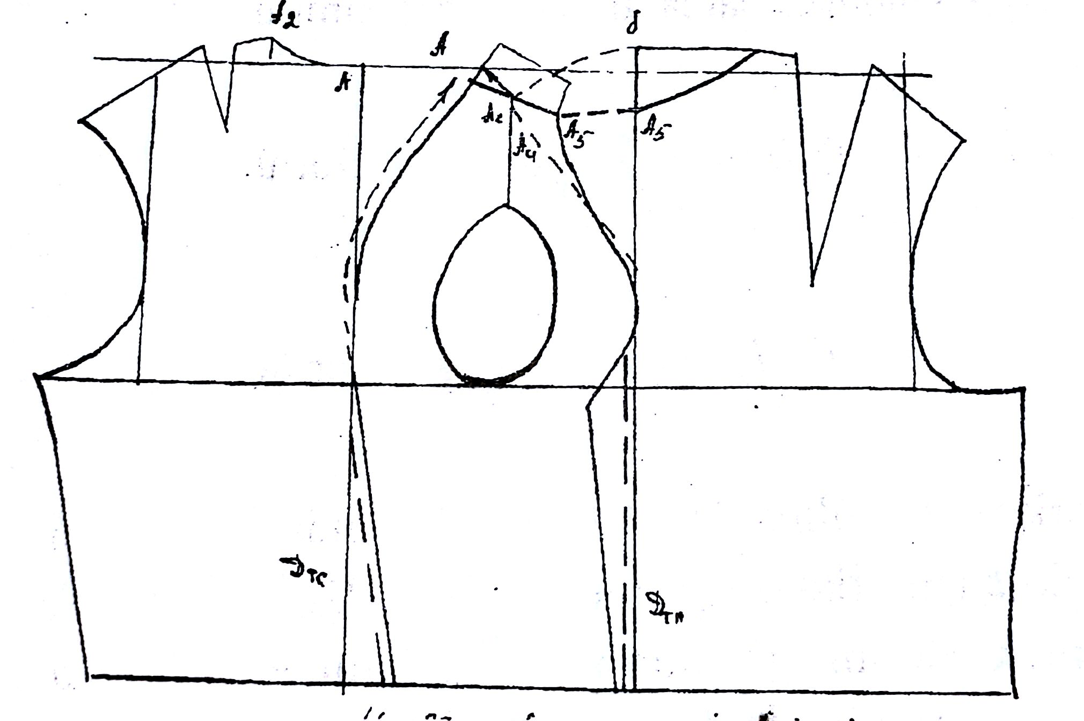
Şəkil 20 .Qadın geyimlərində döş qarsağının qurulması.
Burada məqsəd,əsas və köməkçi hissələrin ülgülərini hazırlamaq və onların üzərində böyüyüb-kiçilmə əməliyyatını aparmaqdır.
Məmulatın əsas hissələri ətək,kürək və qollardır.Bunların ülgüləri bir dəfə hazırlanır.Lazım gəldikdə onun üzərində müəyyən yeniliklər aparmaqla işlənilir.
Ülgüləri müəyyən şəklə salmaq,o deməkdir ki,müasir şəraitin tələbinə uyğun olaraq ülgülər tam dəqiqləşdirilsin,müəyyən dəyişikliklər edilsin.Bu şərtlə ki,əvvəlki ülgülər əsas hesab edilsin.
Ülgüləri vahid şəklə salmaq o deməkdir ki,əvvəlki ülgülərin üzərində xəta olmadan müasir texnologiyanın tələblərinə uyğun olaraq müxtəlif vahid şəklə salınsın və dəqiqləşdirilsin.Nəinki ülgülərin vahid şəklə salınması tələb olunur,hətta konstruksiyada müəyyən terminlərin vahid şəklə salınması da aparılır.
Konstruksiyanın təkmilləşdirillməsi ondan ibarətdir ki,dövlət standartlarına uyğun olaraq konstruksiyada ülgüləri təkmilləşdirmək və kütləvi istehsalatda bir vəsait kimi itifadə etməkdən ibarətdir.
Tikiş müəssisələrində əsas rolu ülgülər oynayır.
Məmulatın keyifyyətinin yüksəldilməsinə də təsiri ülgülər edir.Çünki,detallar ülgülər ilə kəsildikdə lementar bir səhvə yol verilərsə,detalların məmulata birləşdirilməsində çatışmamazlıq alınacaqdır.Ona görə də Elmi Tədqiqat institutlarında standartlara uyğun olaraq bütün ülgü komplekti dövlət standartlarına nəzərən hazırlamaqdır.Məsələn:hər hansı bir məmulatın hazırda parça sərfini qənaətli işlətmək üçün həmin məmulata nə qədər material sərf olunmasının normasını təyin etmək üçün ülgülər mühüm rol oynayır.Əgər ülgülər dəqiq hazırlanmazsa,məmulatın vahid norması dəqiq olmayacaqdır.Məsələn: aşağıdakı sxemada cib qapağının padzorun,köbənin və cib kisəsinin vahid şəklə salınması verilmişdir.

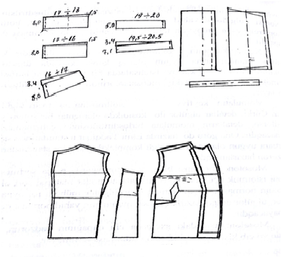
Şəkil 21. Cib qapağının padzorun, köbənin və cib kisəsinin vahid şəklə salınması
Model xüsusiyyətinin köçürüməsi baza əsasının dəqiqləşdirilməsi və ya onun çox,yaud az mənada təsvir edilməsi ilə əsaslandırılır.Texniki modelləşmənin 3 variantı baza əsasının dəyişmə səviyyəsindən asılı olaraq işlənmişdir.
1.Geyimin yeni modeli verilmiş əsasın,yəni siluetin dəyişməsi ilə işlənir.Burada yalnız kiçik detalların,laskanın,ətək kənarının, yaxalığın,düymə və ilgəklərin sayının,ciblərin formanın və s.Kiçik detalların dəyişməsi nəzərdə tutulur.Qadın geyimlərində qarsaqların sadə formalarda köçürülməsindən istifadə olunur.Bu variant əksər hallarda məşğələ və praktiki işlərdə aparılır.
2.Yeni modelin işlənməsi zamanı əsasın silueti proporsiyalar üzrə döş nahiyyəsində ən çox yatmaq şərti ilə və ya omba xəttindən enliləşməsi ağı kənardan sıxılmış vəziyyətdə olmalıdır.Dəyişməni böyüldüyü dəqiq hesabatsız orqanometrik üsulla müəyyənləşdirmək ibarətdir.Bu üsul konstruktor modelyerin müxtəlif geyim modelləri üzrə və yeni modanın istiqamətləri əsasında iştirakı ilə yerinə yetirilir.
3.Başqa növ geyimin modasının hazırlanması ilə işə başlanır.Belə üsul,çox nadir hallarda tətbiq edilir.Məmulatın yeni model əsasında konstruksiyası geyim istehsalı ilə dəqiqləşdirilir.
Qarsaqların siluet əsasın köçürülməsi və onların say relyev tikişləri ilə müəyyənləşdirilir.Qarsağı ətəkdə verilmiş istənilən istiqamətdə dəyişmək olar,bu şərtlə ki,qarsağın bucağının böyüklüyü dəyişməsin.Bu üsul sadədir və ya müəyyən şablon əsasında yerinə yetilir.Aşağıdakı şəkildə qadın geyimində üst qarsağın köçürülməsi göstərilmişdir.

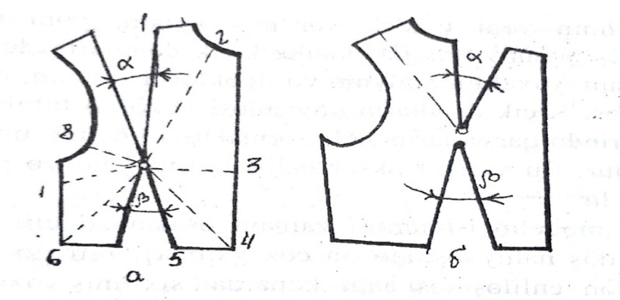
Şəkil 22. Qadın geyimində üst qarsağın köçürülməsi
Tikiş məmulatlarında tətbiq edilən qarsaqlar müxtəlif istiqamətlərdə olurlar,yəni çiyin tikişindən aşağı,qoldibi xəttindən kürəyin orta tikişinə paralel şalvarda,bel xəttindən aşağı və s.Bilirik ki,məmulatlarda qarsaq əsas qadın geyimlərində bəzək elementi kimi və ya həmin sahədə artıq parçanı özündə yığışdırmaqla,eyni zamanda məmulatın insan bədənində sərbəst oturmasında imkan yaradır.Üst qarsağın köçürülməsi dedikdə o başa düşülür ki,qarsağın yerinə dəyişmək həcm etibarı ilə ölçünün dəyişməməsidir.
Məsələn: çiyin qarsağının qoldibinə köçürmək üçün əvvəlcə konstruksyada çiyin qarsağı qurulur,sonra aşağıdakı 3 üsuldan istifadə edərək başqa yerə köçürülür.
1.Qövs və nişanalma (çırt)2.Perpendikulyar3.Şablonlar
I üsulda qarsağın köçürülməsi aşağıdakı kimi yerinə yetirilir.Mərkəz 0 nöqtəsi olmaqla OAB radiusunda bir qövs çəkirik.Həmin qövsün ətəyin yan xəttinə kəsişməsini C nöqtəsi ilə işarə edirik. Sonra qoldibi əyrisinə ixtiyari nöqtələr qeyd edirik.Həmin nöqtələrdən mərkəz 0 olmaqla qövslər çəkirik.Həmin qövslərin qarsağın yan xətləri ilə kəsişməsini 2-2¹,3-3¹,4-4¹ ,5-5¹ ilə işarə edək. 0 nöqtəsindən 2-3 sm sola, 0¹ qeyd edirik.Əvvəl çəkdiyimiz qövs üzərində C-dən yuxarı C¹ –i qeyd edirik.C ¹⁻i 0 –la birləşdiririk. C¹⁻ i 0 ¹⁻lə birləşdiririk. K-dan keçən qövs üzərində K¹ –i qeyd edirik. Həmçinin L-dən keçən qövs üzərində L ¹ –i C ¹ –nən keçən qövs üzərində M¹⁻i qeyd edirik.
C¹OC-yeni qarsaqdır.
II üsul.I üsuldan fərqli olaraq perpendikulyar olmasıdır.Bu üsulda ancaq perpendikulyar xətlərdən istifadə edərək,köçürülmə yerinə yetirilir.
III üsul. Bu üsul aşağıdakı qayda üzrə yerinə yetirilir.Bu üsul həm dəqiqdir,həm də çətindir. Əvvəl hazırlanmış qarsağın qalka və karton kağızında qarsağın ölçüsü kəsilir. OC xətti qeyd olunur.0-dan sonra 0¹¹ qeyd olunur.00¹ = 2-3 sm kəsilmiş şablonda mərkəz 0 nöqtəsi olmaqla OC xətti üzərində sərilir və analoji olmaqla CC¹ məsafəni AB məsafəsinə uyğunlaşdrılır.Sonra C¹⁻dən yuxarı CC¹ məsafəsi qədər K¹ qeyd edirik.A nöqtəsindən sola 00¹ qədər Y¹ nöqtəsi qeyd edilir.Sonra Y¹ilə K¹-i səlis əyri ilə birləşdiririk.Yenə də alınan qarsaq C¹O¹C olur.
Üst qarsağı şaquli vəziyyətə əsasən uyğun götürülür.Geyimi modelləşdirərkən qarsağın yeni vəziyyətini əriş və arğac sapları istiqamətində seçirlər.Qarsağın vəziyyətinin qarsağa görə seçilməsi parçanın əhəmiyyətli formasına təsir göstərir.Əgər əriş sapının istiqaməti düzgün seçilməzsə ,məmulatın xarici görünüşünə təsir göstərir.Əriş sapının istiqamətinin polzanos xəttinə paralel seçilməsi,qarsaq tikilən zaman xarici görünüşündən parçanın plastiliyi nəzərə çarpım.Şəkildə 1,3,5,6 xətləri əriş sapının istiqamətini göstərir.Biçim prosesi zamanı parça sərfiyyatının qarsağın yalnız dərinliyi yox uzunluğuna da təsir göstəriri.Ən səmərəli qarsaq formasına şəkildə göstərilən 2 və 7 vəziyyətini göstərmək olar.Qadın geyimində olduğu kimi,kişi geyimində də məmulatın bədənə yaxşı oturması üçün bel nahiyyəsində,çiyin nahiyyəsində qarsaqlardan istifadə olunur.
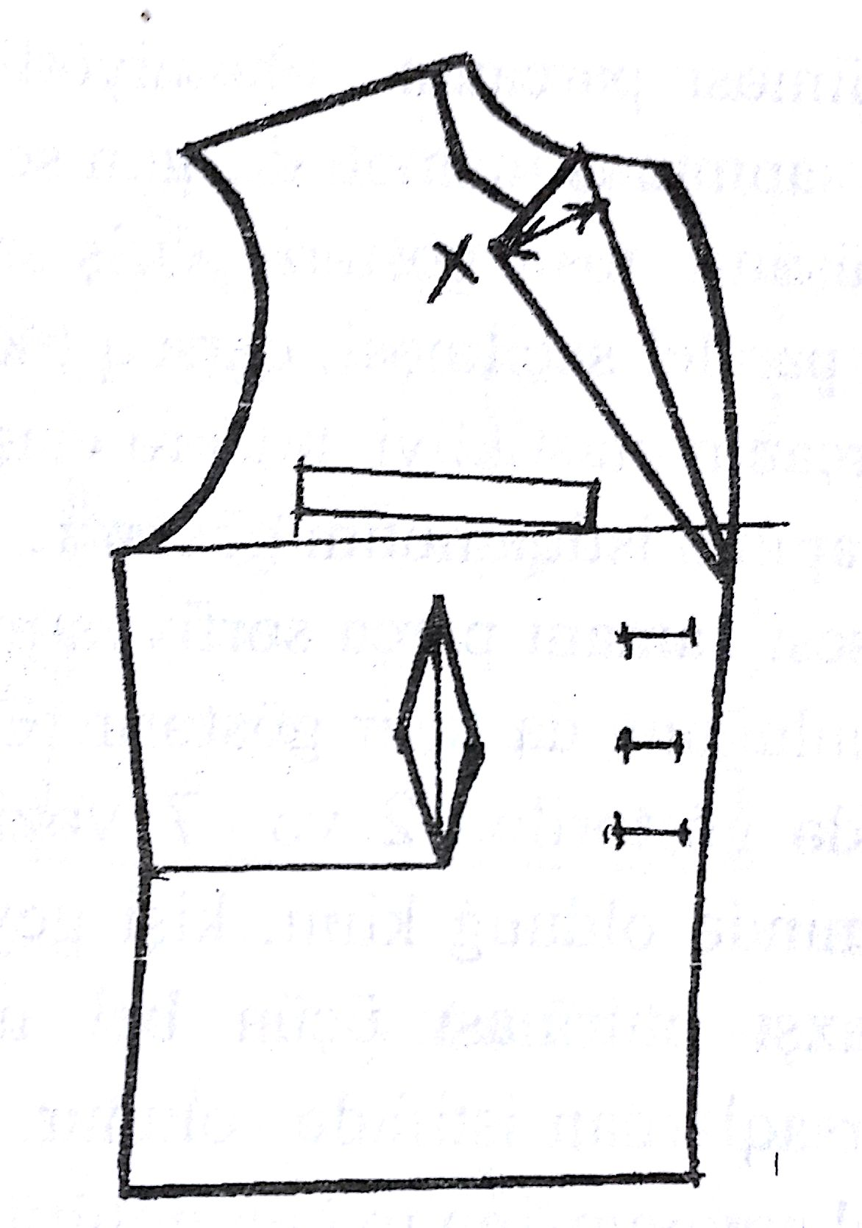

Şəkil 23. Kişi geyimində üst qarsağın tikilişi
Bundan belə bir nəticəyə gəlirik ki,məmulatın hissələrinin açılışında çəpik bucağının 11 dərəcə olması məqsədə uyğundur.Bunu maniken üzərində göstərsək,belə olar.
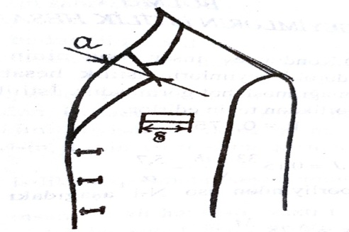

Şəkil 24. Kişi geyimində üst qarsağın maniken üzərində görünüşü

Uzunluq | Paltonun ölçü və yaşa görə uzunluğu |  |  |  |  | Qolun uzunluğu
 | Kiçik | Orta |  | Böyük |  | Kiçik Orta Böyük
 | 44-52 | 44-52 | 54-60 | 44-52 | 54-60 | 44-52 | 44-60 | 44-60
1  2  3  4  5 | 94  98  102  106  110 | 96  100  104  108  112 | 98  102  106  110  114 | 98  102  106  110  114 | 100  104  108  112  116 | 59  61  63  65  67 | 60  62  64  66  68 | 61  63  65  67  69

Qadın üst geyimlərinin aşağıdakı üst əlamətlərinə görə bölünürlər.
1.Siluet xarakterinə görə yapışıq,yarımyapışıq, düz və sərbəst olurlar.
2.Məmulatın uzununa,isitfadə tikişlərinin sayına görə 2 tikişli,3tikişli və 6 tikişli olurlar.
3.Qoldibinə görə 2 tikişli,qoldibinə tikilən bütöv biçimli və reqlam olurlar.
Qadın üst geyimlərinin xarakteristikası kişi üst geyimlərinə nisbətən çoxdur.2 tikişli dedikdə ancaq yan tikişlər nəzərdə tutulur.
Kürəyi bütöv biçimli olur.Belə məmulatlar düz siluetli məmulatlara daxildirlər.Əgər kürəyin orta tikişi yoxdursa,bel hissədə qarsaq tikilər ki,belin formasıaz da olsa alınsın.Əgər qarsaq nəzərə alınmayıbsa,onda isti-nəmləşdirmə əməliyyatı vasitəsilə ütülənərək formasını az da olsa alırlar.
Üç tikişli məmulatlarda 2 yan tikişi və kürəyin orta tikişi sayılır.6 tikişli məmulatlarda iki yan tikişi,iki kürək hissədə və iki ətək hissədə olur.Deyilənləri sxemada göstərək.
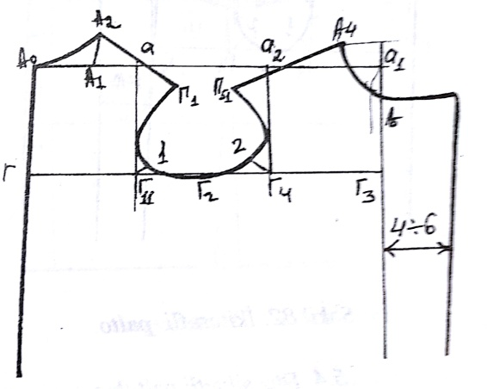
Şəkil 25. Birtərəfli palto.

Qadın geyimlərində ətək altının eni (1 tərəflik üçün jaketlər 2 3,5 sm qədər paltolarda 4-6 sm,2tərəfli məmulatlarda isə jaketdə 6-8 sm,paltolarda 8-10 smolur.

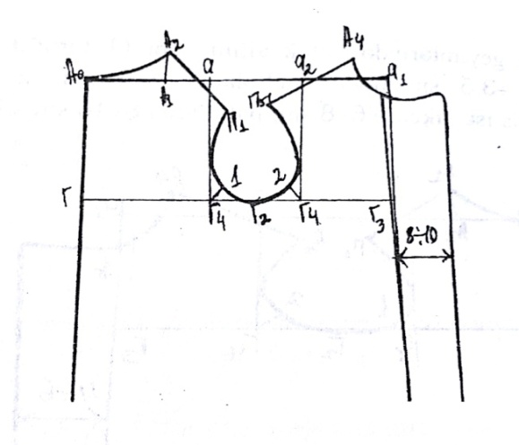
Şəkil 26.İkitərəfli palto
Yuxarıda qeyd etdiyim kimi palto məmulatları müxtəlif siluetlərdə olduğu kimi,düz siluetli paltolar daha geniş yayılmışdır.Belə paltolarda kürəyin orta kəsiyi bel xəttindən 1,5-2,5 sm-ə qədər,daxilə nəzərən maillik yaradılır.
Paltonun konstruksiyasının çertyojunda yan tikişləri və yaxud yan kəsikləri düz xətlə ifadə olunur.Belə paltolar yaxşı və kök adamlar tərəfindən istifadə olunur.Bunu aşağıdakı sxemada göstərək.
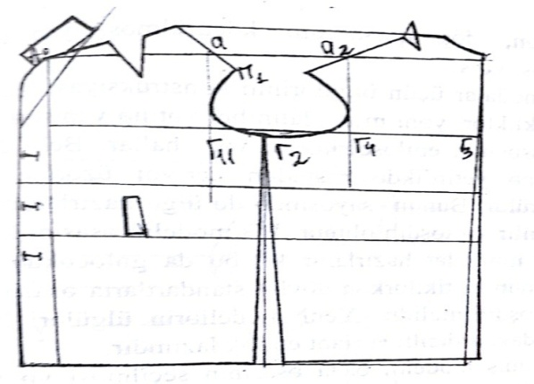
Şəkil 27. Sərbəst siluet
Geyimin yeni modeli üçün ülgü konstruksiyasını işlədikdə 3 variantdan istifadə edirdilər.Eyni tipli konstruksiyadan siluet əsasını dəyişmədən yeni modellərin işlənməsi aparılır.Bu variantda eyni tipli konstruksiyanın “qohum” modelləri üçün ülgülərinin konstruksiyasının işlənməsinə geniş yer verilir.Müxtəlif modellərə isə müəyyən dəyişikliklər verməklə,işləmək olar.Buna görə də yeni modelləri dəqiqləşdirmə prosesində müəyyən dəyişikliklər etməklə dəqiqləşdirilir.
Məsələn,döş qarsağının köçürülməsi yan tikişinin dəyişdirilməsi və s.
Yeni modalar üçün ülgülərinin konstruksiyası işləndikdə,siluet dəyişikliklər,yəni məmulatın bel xəttinə yapışma dərəcəsi,aşağı hissəsinin eniləşdirilməsi və s.hallar.Belə dəyişdirmələri yerinə yetirdikdə rəsmdən çertyoj üzərinə ölçüsüz olaraq köçürülür.Bunun sayəsində də ülgü hazırlanarkən diqqətlə yoxlanılır və təsdiq olunur.
Bir modelin əsasını konstruksiyada yeni məmulat hazırlanır ki,bu da gələcəkdə həmin modelin nümunəsi tikilərkən dövlət standartlarına əsasən yoxlanılıb dəqiqləşdirilməlidir.
Yeni modellərin ülgüləri hazırlandıqda aşağıdakı ardıcıllığa riayət etmək lazımdır.
1.Verilmiş modelin baza əsasının seçilməsi və modelin ətrafı öyrənilməsi.
2.Məmulatın təyinatına görə üz,astar və araqatı materiallar seçilir.Seçilmiş materialın fiziki,mexaniki xassələri,xarici görünüşünü və rəngi nəzərə alınmalıdır.
3.Nümunədən və ya rəsmdən bütün moda xüsusiyyətlərinin çertyoja dəqiq köçürülməsi.
4.Yeni modellərin ülgüləri qurularkən bütün rəsmdə olan elementlərin nəzərə alınması,yəni müəyyən qatlamaların,qatın,tikiş xəttinin,tikiş paylarınınvə s.
Yuxarıda deyilən bütün ardıcıllıqlar əsasında yeni modelin konstruksiyasını qurarkən,moda tam çəkilir.Mütənasib üzrə müəyyən olunmuş sahələrdən paralel-üfüqi xətlər keçirdilir və tərtib olunur.
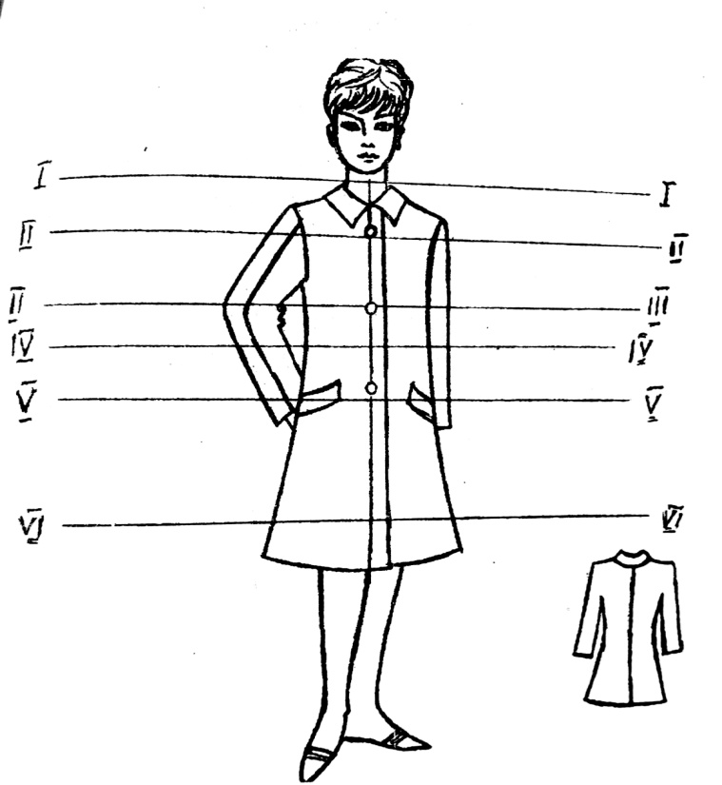
Şəkil 28. İnsan bədən fiquru üzərinə məmulatın geydirilməsi

  - 7ci boyun fəqərə sümüyündən keçən xətt
2-2 çiyin kəsiyindən keçən xətt
3-3 döş hissədən keçən xətt
4-4 bel hissədən keçən xətt
5-5 omba hissədən keçən xətt
6-6 aşağı hissədən keçən xətt
Təsdiq olunmuş modelin nümunəsinin işlənməsi və ülgülərin modelin formalaşması,ölçülərin dəqiqləşməsi ,maniken üzərinə və ya insan bədən fiquru üzərinə və ya insan bədən fiquru üzərinə məmulatın geydirilməsi ilə aparılır.
Məmulatda olan bütün texniki tələblatlar nümunəçilər tərəfindən tətbiq edilir.
Yeni modelin nümunələri işlənilərkən iki yoxlamada yerinə yetirilir.Birinci yoxlama vaxtı bütün məmulatın köməkçi və bəzək elementləri yoxlanılır.Birinci yoxlama qurtardıqdan sonra,məmulatda olan bütün kök sapları rədd edilir.Zibillər təmizlənir,nəhayət nümunə ikinci yoxlamadan keçirilir.İkinci yoxlamada artıq bütün məmulatın detalları tikilir və tam hazır vəziyyətdə isti-nəmləşdirmə əməliyyatı aparılır.
Manikenə və ya hava buxar-manikeninə geydirilir və məmulatın forması dəqiqləşdirilir.

NƏTİCƏ VƏ TƏKİFLƏR

“Yeniyetmə qızlar üçün xəz yaxalıqlı paltonun bədi layihələndirilməsində texnoloji ardıcıllığın tərtibi” mövzusunda aparılan tədqiqatların nəticəsi olaraq aşağıdakı nəticə və təkliflər irəli sürülmüşdür.
1.Yeniyetmə qızlar üçün xəz yaxalıqlı paltonun keyfiyyətli istehsal olunmasında əsas amillərdən biri tikiş sənayesində palto istehsal edən işçilərin peşə hazırlığı yüksək dərəcədə olmasıdır.
2.İstər yeniyetmə qızlar üçün paltolarda, istərsə də digər geyim məmulatlarında tətbiq olunan dizayn elementləri dəqiq və aydın seçilməlidir.
3.Yeniyetmə qızlar üçün paltonun bədii layihələndirilməsi və tikilişində əsas material sərfi düzgün aparılmalı və istifadə olunacaq materiallar düzgün seçilməlidir.
4.Yeniyetmə qızlar üçün layihələndiriləcək paltonun tikilişində istifadə olunan parça və digər tikiş məmulatlarının qiymətləndirilməsi zamanı dövlət standartlarının tələbləri nəzərə alınmalıdır.
5. Paltonun tikişili üçün bədən ölçülərinin çıxarılması müasir qaydalara tam uyğun olmalıdır.
6.Dizayn elementlərinin seçilməsi və tətbiq olunması modaya uyğun olmalıdır.
İSTİFADƏ EDİLMİŞ ƏDƏBİYYAT SİYAHISI

- MəmmədovF.A., Şamxalov O.Ş. “Tikiş məmulatı çeşidlərinin ekspertiza edilməsi”, G., 2000.
- АзгальдовГ.Г. Теория и практика оценки качества товаров.-М.; Экономика, 1989.- 256 с.
- Гличев А.В., Рабинович Г.О., Примаков М.И., Синицын М.М. Прикладные вопросы квалиметрии. - М., Изд-во стандартов, 1983. – 136 с.
- Леонов И.Г., Аристов О.В. Управление качеством продукции; Учебное пособие – М., Изд-во стандартов, 1990. – 223 с.
- Окрепилов В.В. Всеобщее управление качеством: Учебник. Кн.1. – СПб.: Изд-во СПб УЭФ, 1996. – 454 с.
- Свиткин М.З., Мацута В.Д., Рахлин К.М. Обеспечение качества продукции на основе международных стандартов ИСО серии 9000., - СПб.: СПб ГУЭФ, 1997. – 220 с.
- Солод Г.И. Основы квалиметрии: Учебное пособие – М., Моск.горный институт, 1991. – 84 с.
- Федюкин В.К., Дурнев В.Д., Лебедев В.Г. Методы оценки и управления качеством промышленной продукции; Учебник. – М., Информационно-издательский дом «Филинъ», Рилант, 2000. – 328 с.
- Фомин В.Н. Квалиметрия. Управление качеством. Сертификация; Курс лекций – М.: Ассоциация авторов и издателей «ТАНДЕМ». Издательство «ЭКМОС», 2000. – 320 с.
- Шишкин И.Ф., Станякин В.М. Квалиметрия и управление качеством: Учебник – М.: Изд-во ВЗПИ, 1992. – 225 с.
- Мишин В.М. Управление качеством: Учебное пособие для вузов – М.: ЮНИТИ – ДАНА, 2000. – 303 с.
- Варакута С.А. Управление качеством продукции: Учебное пособие – М.: ИНФРА-М, 2002. – 207 с.
- Пономарев С.В., Мищенко С.В., Белобрагин В.Я. Управление качеством продукции. Введение в системы менеджмента качества: Учебное пособие – М.: РИА «Стандарты и качество», 2004. – 248 с.
- Эфендиев Э.М. Квалиметрия и управление качеством продукции: Учебное пособие – Баку: «Тахсил» ИПП, 2004. – 194.
- Совершенствование методов и приборов, изучающих оценки качества текстильных материалов, М., 1984.
- Мамедов Ф.А. Исследование и разработка рациональных пакета материалов и технологии изготовления одежды, М., 1988.
- Материалы текстильные и изделия из них. Методы определения воздухопроницаемости ГОСТ 10550-75.
- Материалы текстильные и изделия из них. Методы определения воздухоприницаемости ГОСТ 12088-77.
- Мамедов Ф.А. «Проблемы повышения эффективности использования материалов в Азербайджане». Диссертация на соискание ученой степени.
- Губенко Г.Б. «Приемка и определение качества швейных изделий» М., «Экономика» 1964.
- РайхманЭ.П., Азгальдов Г.Г. «Экспертные методы в оценке качества товаров» М.,«Экономика» 1974.
- КирюхинС.М., Соловьев А.Н. «Контроль и управление качеством текстильных материалов». Москва «Легкая индустрия» 1977.
- Соловьев А.Н., Кирюхин С.М. Оценка качества и стандартизация текстильных материалов. - М.: Изд-во «Легкая индустрия», 1974.
- Лешкун Я.К. «Контроль качества одежды в торговле» Москва «Экономика» 1977.
- Подольякин В.И. «Автоматизированный комплекс рационального использования материалов на швейном предприятии» М., 1987.
- Плеханова С.В. Конспект лекций по дисциплине квалиметрия и управление качеством. - М.: 2010.
- Сапошинский Я.С. «Определения качества товаров» М., 1987.
XÜLASƏ

Yeniyetmə qızlar üçün xəz yaxalıqlı paltonun bədii layihələndirilməsində texnoloji ardıcıllığın tərtibi

Magistr dissertasiya işi tikiş müəssisələrində müasir ölçü və qaydalarla tikilən yeniyetmə qızlar üçün xəz yaxalıqlı paltonun bədii layihələndirilməsində texnoloji ardıcıllığın tərtibi kimi aktual məsələyə həsr olunub.
Dissertasiya işinin I fəslində Tikiş məmulatlarının hazırlanmasının əsas mərhələləri haqqında,tikiş məmulatlarının keyfiyyət göstəriciləri,tikiş sənayesində baş verən nöqsanlar haqqında ümumi məlumat verilir. Bundan başqa Yeniyetmə qız geyimlərinin bədii tərtibatının analizi haqqında izahatlar verilmişdir.Habelə modanın dəyişməsindən asılı olaraq dizayn elementlərinin analizinin məsələsi də nəzərdən qaçmamışdır.
Dissertasiya işinin II fəslində Tikiş müəssisələrinin ilkin hesabatı və əsaslandırılması haqqında geniş materiallar verilir. Tikiş müəssisələrində əsas material sərfi ətraflı olaraq yazılmışdır.Müasir texnologiya ilə yeni qızlar üçün xəz yaxalıqlı paltoların ardıcıl yığımı haqqında da məlumatlar verilir.
Dissertasiya işinin III fəslində Modeldən asılı olaraq konstruksiya edilmənin işlənməsi, siluetdən və modanın istiqamətindən asılı olaraq yeni baza konstruksiyasının qurulması haqqında məmulatlar verilib və müasir üsullarla bədən ölçülərinin çıxarılması qaydaları da öz əksini tapmışdır. “Yeniyetmə qızlar üçün xəz yaxalıqlı paltonun bədi layihələndirilməsində texnoloji ardıcıllığın tərtibi” mövzusunda aparılan tədqiqatların nəticəsi olaraq nəticə və təkliflər irəli sürülmüşdür

РЕЗЮМЕ

Оформление технологической последовательности в художественном проектировании пальто для девочек в подростковом
возрасте с меховым воротником

Диссертационная работа магистра посвящена такой актуальнойтеме как оформлению и шитью технологической последовательности в художественном проектировании пальто для девочек – подростков с меховым воротником в швейных предприятиях с современными размерами и нормами.
В первой главе диссертации дана общая информация об основных этапах подготовки швейных изделий, о показательях качества изделий и о недостатках в швейнох промышленности. Кроме этого даты объяснения об анализах художественного оформления одежд девочек-подростков. А также не упущен из виду вопрос анализа элементов дизайна в зависимости от изменения моды.
Вторая глава диссертации дает широкий обзор о материалах первоначального отсчета и обоснованности швейной промышленности. Дам полный обзор расхода в швейных предприятиях. Дается информация о поэтапная сборе пальто с меховым воротником для девочек -подростков с применением новейших технологии.
В третьей главе диссертации отображены разработка конструкции в зависимости от модели, построение конструкции баз и зависимости направления моды и силуэта, правила снятия размера современными методами.

SUMMARY

Registration processing sequence in the artistic design od coat for teenage girls with fue collar

The thesis is devoted to such an important topic as the desgin of sewing technological sequence desgin coat with fue for girls.
There is information about quality of garment and element of design.
The first chapter of the tesis gives information about the main stages of preparation of garments, and also positive and negative aspects of the clothing industry.
More over, the analyres of decoration clothes teenage, girls and is represented, no overlooked the ussue of analysis of design elements based on changes as well.
The second chapter illustrates broord overview about materials initial reference and responsibilities of the garment industry.
There is information about stepwise collection coat with fur collar for girls.
Finally, the thirt chapter of thesis demonstrates konstruksis development depending on the model and building bases konstruksi dependence fashion trends, and rulus silhouette SNAT size modern methods.

810M qrup magistrantı Bağırlı Nərmin Akif qızının
“Yeniyetmə qızlar üçün xəz yaxalıqlı paltonun bədii
layihələndirilməsində texnoloji ardıcıllığın tərtibi”
adlı magistr dissertasiyasının

REFERATI

Mövzunun aktuallığı. Respublikamız müstəqillik əldə etdikdən sonra ölkənin xalq təsərrüfatının qarşısında duran əsas tələblərdən biridə yerli xammallardan istifadə etməklə çoxişlənən malların istehlak və istehsalını yüksəltməkdən ibarətdir.
Tikiş sənayesinin əhəmiyyətli dərəcədə inkişaf etdirmək,yüksək keyfiyyətli məhsulun istehsalı və əmək məhsuldarlığının yüksəlməsini təmin etmək üçün istehsalatda texnoloji rejimlərin optimallaşdırılması vacibdir.Bununla əlaqədar olaraq da bu sahədə tətbiq olunan avadanlıqların səviyyəsinin yüksəldilməsi vacibdir.
Tikiş sənayesində çoxlu sayda müasir avtomatlar quraşdırılmışdır.
Yeniyetmə qızlar üçün olan xəz yaxalıqlı paltolara olan tələbat getdikcə artır və bu tələbat yüksək sürətli, keyfiyyətli məhsul istehsal edən geyim məmulatlarının yaranması üçün zəmin yaradır.
Artmaqda olan palto məmulatlarının istehsalı geyim və tikiş sənayesininin inkişafına böyük təkan verir.Elə bu baxımdan magistr dissertasiyasında aparılan tədqiqatlar aktuallıq kəsb edir.
Tədqiqatın predmeti və obyekti.Dissertasiya işinin tədqiqatının obyekti müasir üsul və vasitələrlə hazırlanan yeniyetmə qızlar üçün paltolardır.
Tədqiqatın əsas məqsədi və vəzifələri. Bu magistr dissertasiya işində tikiş müəssisələrində istehsal olunan yeniyetmə qızlar üçün paltoların müasir ölçü və baza konstruksiyasının qurulması ilə düzgün bədii layihələndirilməsidir.
Tədqiqatın informasiya bazası və işlənməsi metodu. Magistr dissertasiya işimdə nəzəri və eksperimental metodlardan,yerli və xarici ədəbiyyat və internet portallardan istifadə edilmişdir.
Tədqiqatın elmi yeniliyi. Magistr dissertasiya işinin elmi yeniliyi,yeniyetmə qızlar üçün xəz yaxalıqlı paltonun bədii layihələndirilməsində texnoloji ardıcıllığın tərtibinin müasir üsul və vasitələrlə təkmilləşdirilməsidir.
İşin strukturu və həcmi. Dissertasiya işi giriş,4 fəsil,nəticə və təklifdən və istifadə olunmuş 27 ədəbiyyat sihayısından ibarətdir.
Dissertasiya işinin I fəslində Tikiş məmulatlarının keyfiyyət göstəriciləri,tikiş sənayesində baş verən nöqsanlar haqqında ümumi məlumat verilir. Bundan başqa Yeniyetmə qız geyimlərinin bədii tərtibatının analizi haqqında izahatlar verilmişdir.Habelə modanın dəyişməsindən asılı olaraq dizayn elementlərinin analizinin məsələsi də nəzərdən qaçmamışdır.
Dissertasiya işinin II fəslində Tikiş müəssisələrinin ilkin hesabatı və əsaslandırılması haqqında geniş materiallar verilir. Tikiş müəssisələrində əsas material sərfi ətraflı olaraq yazılmışdır.Müasir texnologiya ilə yeni qızlar üçün xəz yaxalıqlı paltoların ardıcıl yığımı haqqında da məlumatlar verilir.
Dissertasiya işinin III fəslində Modeldən asılı olaraq konstruksiya edilmənin işlənməsi,Siluetdən və modanın istiqamətindən asılı olaraq yeni baza konstruksiyasının qurulması haqqında məmulatlar verilib və müasir üsullarla bədən ölçülərinin çıxarılması qaydaları da öz əksini tapmışdır.
Nəticə və təkliflərin qısa xülasəsi. “Yeniyetmə qızlar üçün xəz yaxalıqlı paltonun bədi layihələndirilməsində texnoloji ardıcıllığın tərtibi” mövzusunda aparılan tədqiqatların nəticəsi olaraq aşağıdakı nəticə və təkliflər irəli sürülmüşdür.
1.Yeniyetmə qızlar üçün xəz yaxalıqlı paltonun keyfiyyətli istehsal olunmasında əsas amillərdən biri tikiş sənayesində palto istehsal edən işçilərin peşə hazırlığı yüksək dərəcədə olmalıdır.
2.İstər yeniyetmə qızlar üçün paltolarda, istərsə də digər geyim məmulatlarında tətbiq olunan dizayn elementləri dəqiq və aydın seçilməlidir.
3.Yeniyetmə qızlar üçün paltonun bədii layihələndirilməsi və tikilişində əsas material sərfi düzgün aparılmalı və istifadə olunacaq materiallar düzgün seçilməlidir.
4.Yeniyetmə qızlar üçün layihələndiriləcək paltonun tikilişində istifadə olunan parça və digər tikiş məmulatlarının qiymətləndirilməsi zamanı dövlət standartlarının tələbləri nəzərə alınmalıdır.

